

**DOCUMENTO METODOLOLÓGICO**

**OPERACIÓN ESTADÍSTICA DE TRÁFICO Y RECAUDO DEL MODO CARRETERO**

**2016**

# CONTENIDO

CONTENIDO 2

PRESENTACIÓN 4

INTRODUCCIÓN 5

CONTEXTUALIZACIÓN ESTADÍSTICA 7

1. ANTECEDENTES 8

2. DISEÑO DE LA OPERACIÓN ESTADÍSTICA 10

2.1. Diseño temático/metodológico 11

2.1.1. Necesidades de información 12

2.1.2. Objetivos 13

2.1.3. Alcance 14

2.1.4. Marco de referencia: conceptual, legal, referentes nacionales e internacionales 14

2.1.5. Diseño de indicadores y variables 23

2.1.6. Plan de resultados 24

2.1.7. Especificaciones o reglas de validación, consistencia e imputación 25

2.1.8. Nomenclaturas y clasificaciones utilizadas 26

2.2. DISEÑO ESTADÍSTICO 27

2.2.1. Universo y población objetivo 27

2.2.2. Marco estadístico 27

2.2.3. Fuente de datos 31

2.2.4. Cobertura geográfica 31

2.2.5. Desagregación geográfica 33

2.2.6. Desagregación temática 33

2.2.7. Unidades estadísticas: observación y análisis 33

2.2.8. Periodo de referencia y recolección 33

2.3. DISEÑO DE LA EJECUCIÓN 34

2.3.1. Entrenamiento 34

2.3.2. Actividades preparatorias 34

2.3.3. Diseño de instrumentos (formulario, formato o aplicativo, manuales, guías, instructivos, indicadores operativos) 36

2.3.4. Acopio de datos 36

2.3.5. Crítica – codificación de datos 38

2.3.6 Grabación o captura de datos 39

2.4. DISEÑO DE SISTEMAS 40

2.5. DISEÑO MÉTODOS Y MECANISMOS PARA EL CONTROL DE CALIDAD 41

2.6. DISEÑO DEL ANALISIS DE RESULTADOS 43

2.6.1. Análisis estadístico 43

2.6.2. Análisis de contexto 43

2.6.3. Comités de expertos 43

2.7 DISEÑO PLAN DE PRUEBAS 43

2.8. DISEÑO DE LA DIFUSIÓN 43

2.8.1 Administración del Repositorio de datos 44

2.8.2 Productos e instrumentos de difusión 44

2.9. PROCESO DE EVALUACIÓN 45

3. DOCUMENTACIÓN RELACIONADA 45

GLOSARIO 45

ANEXOS 48

BIBLIOGRAFÍA 55

# PRESENTACIÓN

La Agencia Nacional de Infraestructura – ANI, es una entidad pública adscrita al Ministerio de Transporte que tiene como misión promover la competitividad del país mediante el desarrollo de la infraestructura de transporte en todos sus modos, a través de la planeación, estructuración, contratación supervisión y evaluación de proyectos de Asociación Público Privada y/o concesión.

Para ello cuenta con la operación estadística basada en el registro administrativo de tráfico y recaudo del modo carretero, la cual consolida la información relacionada con el tráfico vehicular y el correspondiente recaudo por estación de peaje, según las categorías de vehículos que transitan por cada concesión adjudicada por la ANI en las principales carreteras del país; el recaudo es el resultado del producto entre la tarifa de acuerdo a la categoría del vehículo (obligación por el uso de la infraestructura) y el número de vehículos que pasan por las estaciones de peaje obligados a pagar, incluidos los evasores y los vehículos de operación.

Esta operación estadística es de especial importancia para las entidades del sector transporte, dado que permite realizar el seguimiento al comportamiento del tráfico y recaudo de los proyectos, por otra parte existen otros usuarios (DNP, MHCP, DANE, Gremios, academia, ciudadanía, otros) que consideran la información de relevancia para realizar estudios técnicos, económicos y sociales.

En este contexto la Agencia asume el reto de asegurar la calidad de su información, a través de una estandarización de proceso de acuerdo a las mejores prácticas nacionales e internacionales definidas para la producción estadística, con el fin de hacer parte del Plan Estadístico Nacional, liderado por el DANE.

Este documento tiene como objetivo presentar a los usuarios estratégicos de la información y al público en general, la metodología de la operación estadística de tráfico y recaudo del modo carretero, mediante la caracterización de los principales componentes de las etapas de producción estadística.

# INTRODUCCIÓN

La infraestructura vial tiene un papel determinante dentro de las estrategias de desarrollo de los países, integra puntos de producción y consumo y promueve el crecimiento económico (Zamora & Barrera, 2012). Los procesos de globalización de la economía de un país exigen la optimización de la infraestructura y los diferentes servicios de transporte que garanticen la inserción a los mercados de manera eficiente y rentable de acuerdo con el contexto competitivo internacional. Por lo tanto, existe una fuerte relación entre el comercio y la calidad de la infraestructura de transporte, ya que esta última permite dinamizar la estructura competitiva nacional.

Según los lineamientos de política del sector transporte se tiene como objetivos fundamentales: la mejora competitiva del país, la integración regional y mayores condiciones para competir en los mercados internacionales y la accesibilidad e intermodalidad de la infraestructura para el transporte (vial, férreo, portuario, fluvial y aéreo). Las carreteras son el principal modo de transporte en el país, con el 71% de la carga movilizada. Actualmente, la red vial primaria del país cuenta con cerca de 16.097 kilómetros, de los cuales 5.506 km se encuentran concesionados (Fedesarrollo, 2013).

El crecimiento económico y la expansión del comercio exterior se ven soportados por la mejora de la red de infraestructura vial, la expansión de las zonas francas, la mayor accesibilidad a las zonas portuarias y consolidación de corredores de transporte multimodal, de manera que el desarrollo de infraestructura del modo carretero tendrá un importante papel en el crecimiento de la producción y exportación nacional, así como el acercamiento entre los centros de producción y consumo de mayor relevancia nacional.

La operación estadística de tráfico y recaudo del modo carretero tiene como objetivo medir el nivel de tráfico y recaudo de la Red Vial Nacional Concesionada, siendo un importante insumo para el análisis y el estudio de los volúmenes de tráfico en circulación; monitorear el tráfico de las diferentes carreteras concesionas; evaluar su ingreso real; realizar estudios comparativos y proyecciones sobre el tráfico y el recaudo para los nuevos proyectos de APPs.

La operación de tráfico y recaudo es consolidada a partir de los registros administrativos suministrados por el concesionario e interventor de cada proyecto a la ANI, Dichos registros administrativos son validados por parte de los interventores de cada proyecto, quienes garantizan la calidad y oportunidad de la información. Por otra parte, es la ANI la entidad encargada de consolidar, analizar y publicar la información de la red vial nacional concesionada.

El presente documento describe los antecedentes, contexto, entorno institucional, los objetivos que da origen a la operación estadística de tráfico y recaudo, además de la caracterización del diseño temático y metodológico del proceso estadístico (planeación, diseño, ejecución, análisis y difusión).

# CONTEXTUALIZACIÓN ESTADÍSTICA

Se entiende por operación estadística al conjunto de procesos desarrollados a partir de una recolección sistemática de información, resultante en la generación de datos agregados (Resolución 1503, 2011). Dentro de los métodos para la generación de estadísticas básicas, además de los censos y las encuestas por muestreo, es posible obtener datos para fines estadísticos a partir de registros administrativos. Estos registros se caracterizan porque son recogidos mediante expedientes administrativos, informes de rendición de cuentas o reportes periódicos emitidos a entidades de control o supervisión de planes o programas de acuerdo con requisitos legales.

Ya que dichos registros no son creados con fines estadísticos, sino como mecanismos para garantizar el cumplimiento de metas, programas y requerimientos misionales de operación de tipo administrativo y normativo de entidades públicas y privadas, se requiere aprovechar este conjunto de datos recolectados mediante procesos estandarizables con el fin de generar información estadística que atienda las necesidades de información de manera oportuna, permanente y a bajo costo (DANE, 2012), (INEGI, 2010), (Iwig, Berning, Marck, & Prell, 2013).

Es así, como cada vez más trasciende el propósito administrativo de recolección de información, como fuente para la generación de estadísticas que alimenten los Sistemas Estadísticos Nacionales (INEGI, 2012).

La operación estadística basada en registro administrativo de tráfico y recaudo del modo carretero de la ANI, se caracteriza por conformar una serie de datos sujetos a regulación y control de la función administrativa de la entidad captando de manera continua la información generada para la toma de decisión interna y de consulta a nivel sectorial, además de adoptar lineamientos y metodologías técnicas para cumplir con la calidad de la información en cada una de las etapas de producción estadística.

# 1. ANTECEDENTES

El sector de infraestructura en Colombia se ha caracterizado por su permanente transformación institucional frente a la necesidad de implementar esquemas organizativos y operativos eficientes que den respuesta a los retos del país en términos de regulación y control del transporte multimodal.

Frente a la necesidad de contar con una entidad especializada en la estructuración y administración de los proyectos concesionales en infraestructura se crea mediante Decreto 1800 de 2003, el Instituto Nacional de Concesiones –INCO, esta entidad tenía a cargo la estructuración, planeación, ejecución y administración de las concesiones de infraestructura de transporte. Durante la gestión de la entidad, el país pasó de tener 72 km de doble calzada a cerca de 800 km a mediados del 2011, 25 proyectos concesionales viales y la administración de 55 puertos y dos redes férreas.

Se recibió la función de supervisar la red vial concesionada y con esto el mecanismo de seguimiento a la información estadística desde el año 2003, mediante el formato SIAC (Sistema de Información de Administración de Concesiones) el cual consistía en un archivo Excel con diecisiete hojas de trabajo las cuales contenían dentro de las hojas 8, 9 y 10 la información correspondiente a tarifas, tráfico y recaudo para cada una de las concesiones vigentes, sin embargo ya que el Sistema Integrado de Gestión de la Calidad tanto de INVÍAS como del INCO hasta ahora se estaban estructurando dentro de las entidades, estos archivos no contaban con un registro formal y estandarizado, ni con controles de calidad y seguridad de la información ingresada.

En el 2005 se contrata en conjunto con el Programa de las Naciones Unidas para el Desarrollo – PNUD, el Sistema de Información Misional del INCO – SIINCO, plataforma web que contenía los registros administrativas SIAC en línea y disponibles para que los usuarios internos y externos realizaran el cargue de la información y las consultas y reportes respectivos. Esta nueva plataforma permitió que a través de las interventorías de los proyectos de concesión modo carretero se realizara el cargue de la información a través de las pantallas de captura que mensualmente reportaban los datos de tráfico y anualmente las tarifas.

Sin embargo, con el desarrollo de este nuevo sistema se evidenciaron riesgos en la estabilidad de la información, ya que los usuarios y contraseñas generadas a las interventorías permitían la edición, eliminación y re–ingreso de la información ya cargada. Por lo anterior en el año 2008 se dio inicio a la contratación de un módulo de auditoria que permitiera llevar un registro de los cambios realizados por los usuarios y que permitiera limitar a los responsables del ingreso de información la edición autónoma.

Con el ánimo de fortalecer las bases técnicas para el desarrollo de infraestructura para proyectos de transporte con participación privada, se transforma el Instituto Nacional de Concesiones –INCO- en la Agencia Nacional de Infraestructura –ANI, de acuerdo con el Decreto (4165/2011).

Posteriormente la información estadística era consolidada de forma manual integrando los diferentes reportes remitidos para cada concesión, encontrando como limitantes un sistema desarticulado debido al uso de diferentes formatos de recolección y diferentes niveles de desagregación y agrupación de variables, dificultando la estandarización de las bases de datos.

Actualmente la ANI con el liderazgo de la Gerencia de sistemas de información y Tecnología, implementa la herramienta de Microsoft Project para realizar seguimiento a los proyectos de concesiones, esta herramienta se constituye en una solución a la medida para la administración de proyectos de la ANI, por tanto va en coherencia con las necesidades de reportes de información y cumplimiento de metas, además es oportuno para el fomento de trabajo colaborativo, cuando son diversas las fuentes de información y se disponen de soluciones en línea y flexibles en atención a las particularidades del ciclo de vida de las concesiones y contratos de obra pública. Este sistema de administración de proyectos permite ser un repositorio de información, para generar reportes históricos que serán consolidados en la página web de la Agencia, con el fin de brindar mayor oportunidad y confianza a los usuarios estratégicos de la información.

Es así como la ANI, tiene el reto de estandarizar y normalizar la producción estadística correspondiente a las concesiones viales, garantizando el diseño, recolección, análisis de la información y la calidad de las cifras reportadas, mediante la normalización de la producción estadística. Este reto implica el seguimiento de toda la cadena de valor en la generación de la información, empezando desde el concesionario, interventoría, supervisión y consolidación y análisis de la información por parte de equipos especializados al interior de la Agencia.

# 2. DISEÑO DE LA OPERACIÓN ESTADÍSTICA

La gestión de la calidad total implica una adecuación de los productos y servicios que son entregados a los usuarios finales, incorporando procesos estandarizados (Echegoyen, 2003). Para el caso de la generación de estadísticas, la información pública creíble se relaciona con la idea de gobernabilidad ya que proporcionan insumos para la evaluación de política pública e impacto en decisiones de inversión pública.

De acuerdo con DANE (2012), un registro administrativo se considera fuente de información estadística si responde a los requisitos de calidad adoptados y apropiados a nivel internacional, y si el proceso de producción de información cumple con las etapas que se hayan determinado. El gráfico 1 presenta las principales fases del proceso estadístico para registros administrativos:

**Grafico 1. Fases del proceso estadístico de registros administrativos**

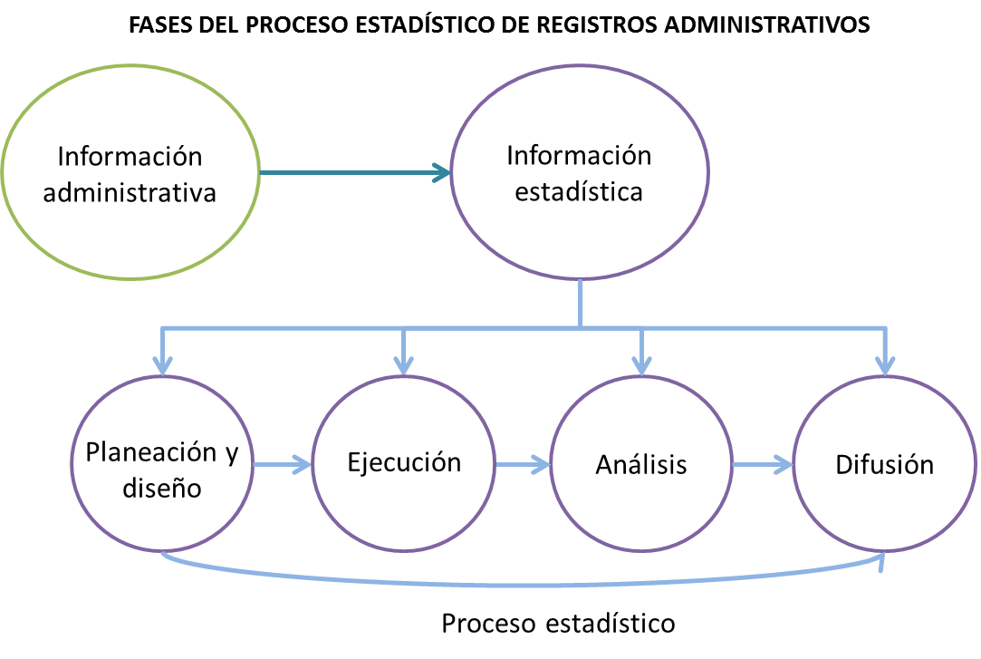

Fuente:(INEGI, 2012)

Los organismos públicos como parte de su quehacer administrativo y misional, destinan recursos humanos, físicos y tecnológicos para la producción de información y su aprovechamiento estadístico. Para la ANI es de gran relevancia la producción de información estadística y su estandarización a procesos de calidad, teniendo en cuenta los siguientes aspectos:

* Proporcionar información para la toma de decisión y la eficiente asignación de recursos.
* Lograr el reconocimiento de la Agencia frente al fortalecimiento de su capacidad técnica en el manejo de información vial.

De igual forma la gestión de la calidad involucra los diferentes procesos y controles administrativos en los organismos públicos, siguiendo las actividades de planeación y diseño, ejecución, procesamiento, análisis y presentación de resultados.

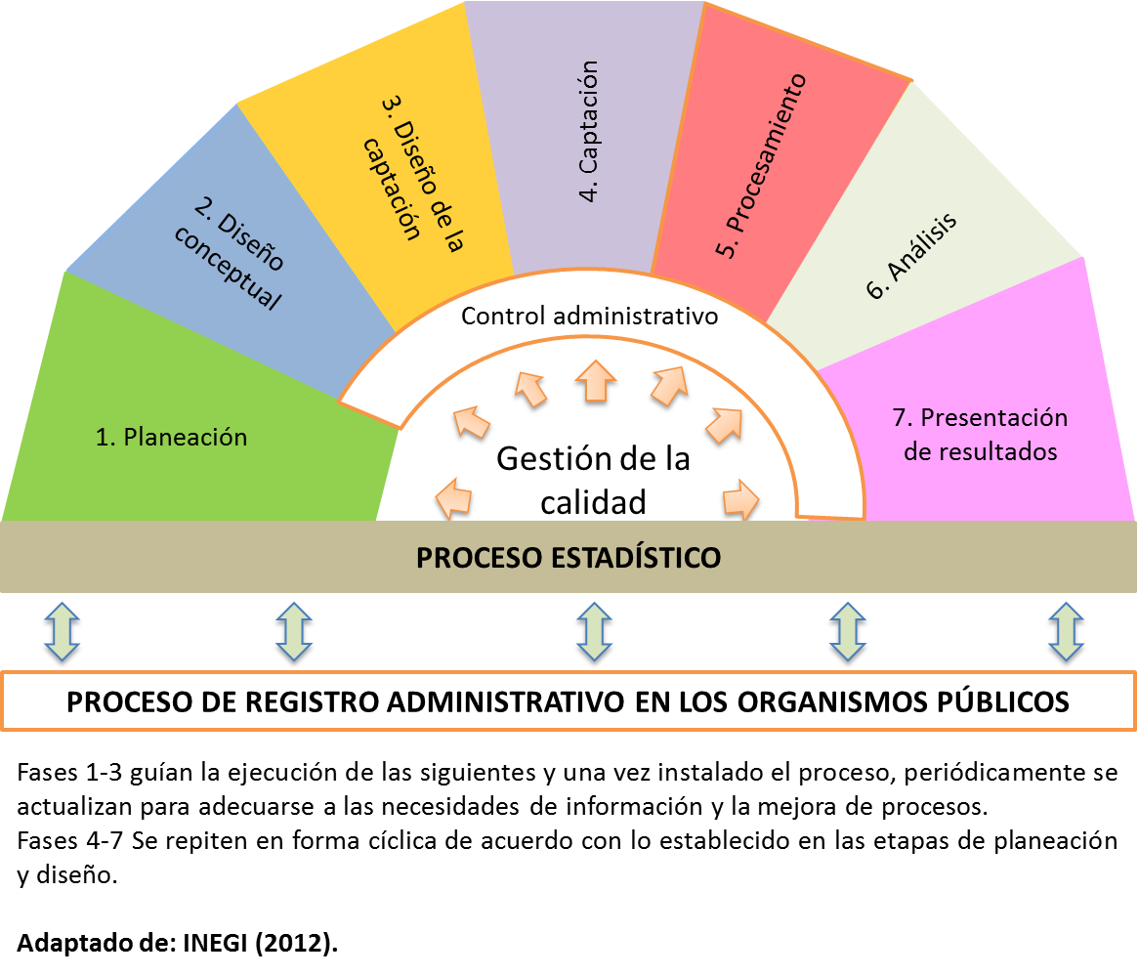

A continuación se presentan las características principales de la operación estadística de tráfico y recaudo, teniendo en cuenta las etapas de producción estadística enunciadas previamente.

## 2.1. Diseño temático/metodológico

La operación estadística basada en registro administrativo de tráfico y recaudo del modo carretero incluye información sobre el tráfico vehicular y el recaudo en las estaciones de peaje localizadas en las concesiones viales a cargo de la ANI. Los peajes sirven como fuente de ingresos para la concesión, actualmente la Agencia cuenta con 24 concesiones y 88 estaciones de peaje ubicadas en las principales carreteras del país. La información es recolectada por el concesionario y verificada por el interventor, posteriormente la ANI compila los resultados correspondientes a cada concesión en una sola base de datos, realizando el proceso de crítica y validación de la información y su posterior análisis por parte de las diferentes dependencias usuarias de los resultados estadísticos.

Dentro de sus procesos de toma de decisiones relacionados con estructuración de proyectos y seguimiento a proyectos de concesión en ejecución, la ANI requiere de información oportuna, confiable y de calidad relacionada con el tráfico y recaudo de cada uno de los proyectos de concesión, lo anterior con el fin de conocer los volúmenes de tráfico que circulan por las vías concesionadas e identificar el ingreso generado por las estaciones de peaje de cada una de las concesiones viales a cargo de la ANI.

Finalmente y con el fin de dar cumplimiento a las solicitudes de información requeridas por las entidades del orden nacional y demás entidades del sector público, empresas, academia y ciudadanía en general, la entidad requiere contar con reportes de información de tráfico y recaudo discriminada por categoría, estación de peaje y concesión con el fin de dar repuesta oportuna y acertada a cada uno de los requerimientos externos.

En la etapa de diseño de la operación estadística se llevan a cabo las siguientes actividades:

* Definir los objetivos, resultados esperados y la información requerida para la operación estadística.
* Realizar el diseño conceptual de la operación estadística, definir los objetivos, las variables principales y el diseño metodológico y el marco conceptual que soporta el desarrollo de la operación estadística.
* Analizar la operación estadística desde una mirada sectorial y de acuerdo con referentes internacionales.
* Diseño y aprobación de cambios y modificaciones en el formato de recolección.
* Realizar las pruebas de escritorio en conjunto con equipo de ejecución, con el fin de validar la pertinencia de las variables y el proceso de captura de datos.
* Coordinar el trabajo conjunto entre las áreas técnicas y estadísticas mediante mesas de trabajo que mejoren los procesos de levantamiento y tratamiento de información.
* Conformación de comités periódicos donde se presenten los resultados trimestrales para cada operación estadística.

### 2.1.1. Necesidades de información

La información producida por la operación estadística basada en registro administrativo, es un insumo fundamental para la toma de decisión del sector transporte, la estructuración de nuevos proyectos de infraestructura y el desarrollo del sector vial como eje competitivo de la economía nacional. En términos de formulación, evaluación, monitoreo e implementación sectorial, los resultados de la operación estadística permiten:

**Analizar la coyuntura para toma de decisiones en el corto plazo**

* Monitorear el comportamiento del tráfico y recaudo
* Generar reportes de información a entidades del sector sobre el tráfico real, el recaudo y las tarifas de las casetas de peaje.
* Seguimiento al trafico real versus el tráfico neto.
* Comprender la demanda de los usuarios de la vía Vs. la capacidad de la vía.

**Construcción de modelos econométricos y proyecciones**

* Generación de proyecciones y estimaciones financieras para el seguimiento del recaudo por concesión, el ingreso real frente al esperado, análisis de riesgo, entre otros.

**Propósitos académicos y de investigación**

* Estudios sobre el desempeño de la infraestructura vial en Colombia.
* Realizar estudios de tráfico y modelos de transporte a nivel nacional.

**Análisis sectorial y toma de decisiones empresariales**

* Estudios de riesgo y de factibilidad de proyectos para la generación de nuevos proyectos.
* Insumo para la generación de indicadores de tráfico vehicular y como fuente de las estadísticas del sector transporte.

**Formulación, control y seguimiento de políticas sectoriales**

* El tráfico y el recaudo en las carreteras concesionadas es utilizado como fuente indispensable para el cálculo del PIB[1].
* Las concesiones poseen el mayor tráfico de la red vial, son los corredores estratégicos de comercio exterior y permiten visualizar el movimiento de carga y de pasajeros (según la clasificación de las categorías vehiculares).

### 2.1.2. Objetivos

**Objetivo General**

Obtener información periódica sobre el tráfico y recaudo de la Red Vial Nacional Concesionada en Colombia, a través de los registros administrativos suministrados por cada una de las concesiones.

**Específicos**

* Recolectar y producir información sobre el volumen de tráfico para cada una de las concesiones viales a cargo de la ANI, según categoría y estación de peaje.
* Registrar el nivel de recaudo para cada una de las concesiones viales a cargo de la ANI, según categoría y estación de peaje.
* Difundir la información estadística a los usuarios teniendo en cuenta criterios de calidad y oportunidad.

### 2.1.3. Alcance

La operación estadística basada en el registro administrativo tiene como alcance la producción estadística mensual de información de tráfico y recaudo de la Red Vial Nacional Concesionada, discriminado por categoría y estación de peaje, siendo información que permite monitorear la tendencia del volumen de tráfico por carreteras, analizar el crecimiento de la red vial, el crecimiento de la movilización de carga y el impacto en el desarrollo regional y comercial del país.

La ANI administra 5.238 kilómetros de vías concesionadas y el resto de las vías nacionales son administradas por INVIAS. Por lo tanto, la ANI solo cuenta con información del tráfico y recaudo de las concesiones viales correspondientes a 24 concesiones y 88 estaciones de peaje.

**Grafico 1. Clasificación funcional y administrativa de la red vial nacional**

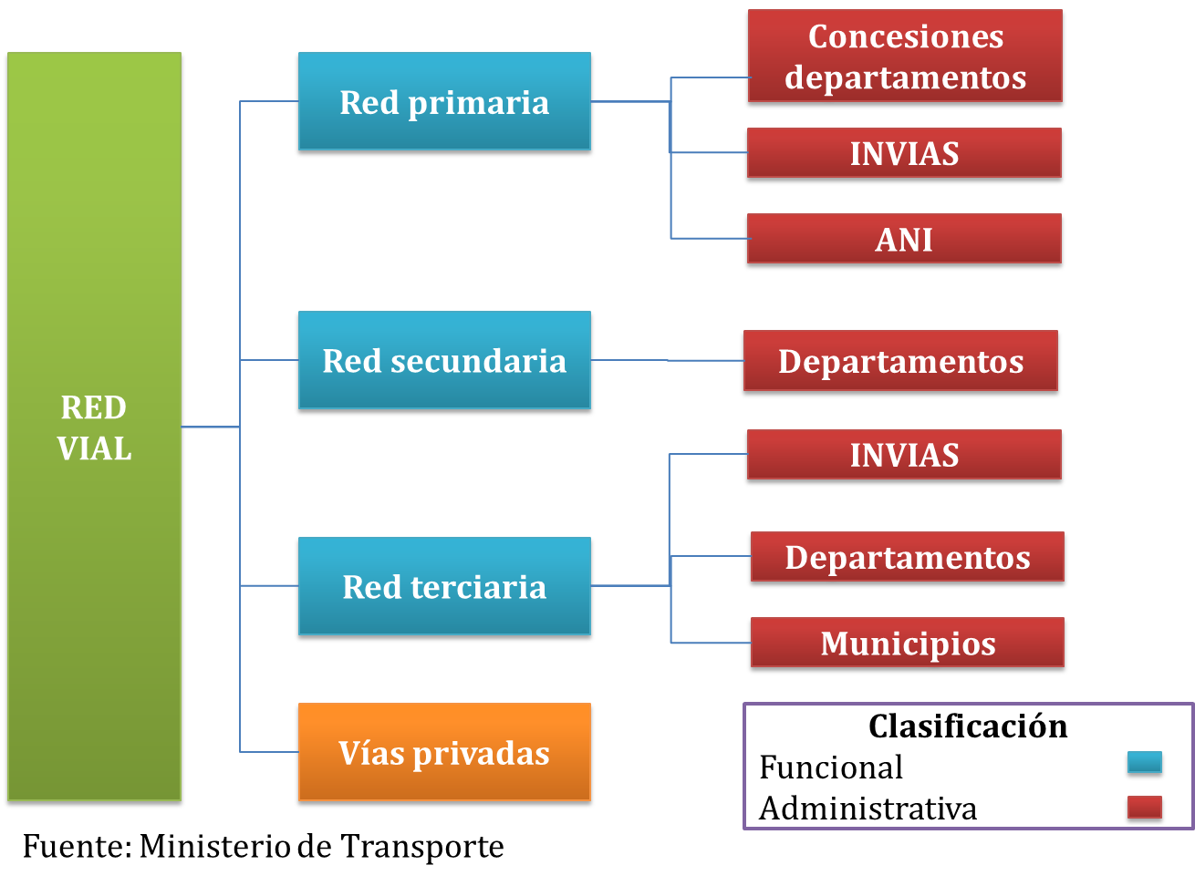

### 2.1.4. Marco de referencia: conceptual, legal, referentes nacionales e internacionales

1. **Marco conceptual**

De acuerdo con la Organización para la Cooperación y el Desarrollo Económico - OCDE, una Asociación Público Privada consiste en un acuerdo entre el gobierno de un país y diversos socios privados, en el cual están alineados tanto los objetivos de provisión de un servicio y la obtención de utilidad al sector privado, dependiendo la efectividad de la correcta asignación de riesgo al privado (OCDE, 2010).

El proceso de promoción de la participación del sector privado en la prestación de servicios de infraestructura inicia en Colombia a finales de los años ochenta, con la incorporación del sector en el desarrollo de infraestructura pública del país particularmente por medio de concesiones de transporte, con el fin de contar con una mejora en la calidad de la infraestructura física que garantice mayores niveles de competitividad e inserción en el comercio internacional.

De acuerdo con la Ley 80 de 1993 se define el contrato de concesión como un contrato autónomo que tiene como objetivo “la construcción, explotación o conservación total o parcial de una obra o bien destinados al servicio o uso público”. Esta modalidad de contratos brinda la posibilidad de ceder la prestación de un servicio público por parte del Estado, a un particular llamado concesionario, contando con un incentivo económico, bajo el seguimiento y supervisión de la entidad concedente (Departamento Nacional de Planeación, 2006).

En Colombia, los modelos de concesión para infraestructura vial, han variado en el tiempo, los modelos de primera generación (1992-1994), permitieron establecer los lineamientos para las concesiones viales de acuerdo con los desafíos de la globalización y apertura económica. Para la segunda Generación de Concesiones (1995-1999) se generó una mayor redistribución de los ingresos y rigurosidad en los estudios y diseños con el fortalecimiento de los estudios de tráfico, de igual forma se establecieron plazos máximos para la adquisición de predios y licencias ambientales y se realizó un mejor presupuesto en vigencias futuras de acuerdo con la probabilidad de ocurrencia del riesgo y según lo montos a pagar de manera líquida (Pérez & Yanovich, 1999).

En la Tercera Generación (2000- ) fueron priorizados para atender los corredores viales que conectan los centros productivos con los puertos, de manera que el desarrollo de la infraestructura estaba armonizado con el crecimiento de la demanda, a través de indicadores de nivel de servicio. Finalmente, el Programa de Cuarta generación, permitirá al país desarrollarse aceleradamente y ser más competitivo para enfrentar los retos del comercio global, generando más empleos y entregando a los colombianos vías de primera calidad al final de ésta década, siendo así que para el 2018 el país contará con el doble de vías concesionadas, es decir, alrededor de 11.000 km.

**Contrato de Concesión:** Tiene por objeto otorgar a una persona (Natural o Jurídica) la construcción, explotación o conservación de una obra o bien destinado al servicio o uso público. Igualmente debe contemplar las actividades necesarias para el adecuado funcionamiento de la obra.

En concordancia con la Ley 1508 de enero de 2012, las Asociaciones Público Privadas, se consideran un instrumento de vinculación de capital privado, por lo tanto las concesiones se consideran comprendidas dentro de este esquema. No obstante en todos los casos se rigen por lo dispuesto en la Ley 80 de 1993 y la Ley 1150 de 2007.

**Tarifa de peaje:** Las tarifas son producto de los estudios de tráfico que se llevan a cabo en la estructuración de cada contrato de concesión, utilizadas para determinar los ingresos dentro del modelo financiero. Las tasas de peaje son diferenciales, se fijan en proporción a las distancias recorridas, características de los vehículos y los costos de operación incurridos

**Recaudo de Peajes:** Ingreso percibido por el Concesionario, calculado por el producto entre la Tasa o tarifa que se cobra como derecho de tránsito para utilizar la infraestructura de la respectiva vía de comunicación; y el número de vehículos que pasan por las estaciones de peaje obligados a pagar incluidos los evasores y los vehículos de operación.

1. **Marco normativo**

La ley 105 de 1993 desarrolla un marco legal en cuanto a la infraestructura de transporte nacional, departamental y municipal y establece los principios rectores del sector, estableciendo las tarifas de acuerdo con las distancias recorridas, las características del automotor que transita por las vías concesionadas y los costos de operación. Los peajes se establecen teniendo en cuenta el criterio de equidad fiscal y los ingresos percibidos, estos deben ser administrados para garantizar el correcto funcionamiento vial, por lo que los ingresos generados se destinan a la recuperación de la inversión por parte del concesionario.

La Ley 787 de 2002, establece la fijación del cobro de peajes, tarifas y tasas correspondientes al uso de la infraestructura nacional de transporte, teniendo en cuenta que los ingresos percibidos deben garantizar la operación y mantenimiento de la infraestructura de transporte, debe cobrarse de acuerdo con la clasificación de categorías de vehículos, “***las tasas de peaje serán diferenciales, por tanto se fijarán en proporción a las distancias recorridas, las características vehiculares y sus respectivos costos de operación”.***

La Ley 1508 de 2012 da el soporte jurídico sobre las Asociaciones Publico Privadas, definiéndolas como “un instrumento de vinculación de Capital privado, que se materializan en un contrato entre una entidad estatal y una persona natural o jurídica de derecho privado, para la provisión de bienes públicos y de sus servicios relacionados, que involucra la retención y transferencia, riesgos entre las partes y mecanismos de pago, relacionados con la disponibilidad,el nivel de servicio de la infraestructura y/o servicio”.

Se establece como prioridad el desarrollo del sector, siendo así que la visión estratégica de 2019 se refiere a la importancia del sector de infraestructura para responder de manera eficiente a las necesidades de crecimiento económico y desarrollo social, mediante la aplicación de cinco criterios:

* Cobertura universal para la prestación de los servicios de infraestructura.
* Brindar oportunidades para aprovechar las oportunidades de la globalización económica.
* Desarrollo de esquemas empresariales eficientes para la óptima prestación de los servicios de infraestructura.
* Aumento de la participación del sector privado en la prestación de los servicios de infraestructura.
* Marco normativo integral que fomente la inversión y competencia del sector.

La Ley 1682 de 2013 presenta los principios y políticas de la infraestructura de transporte, como un sistema que busca el acceso y la integración propendiendo por el crecimiento y la competitividad. Define las características de la infraestructura de transporte y la conformación de cada modo (vial, portuario, aeroportuario y férreo).

Con respecto a la generación de información estadística, el Documento Conpes 3849 de 2002 define las acciones que permitan garantizar el cumplimiento de las políticas del sector transporte, para lo cual se delega al Ministerio de Transporte implementar un sistema de información para el monitoreo y seguimiento de la regulación económica del transporte por carretera.

Mediante el Decreto 4165 se cambió la naturaleza jurídica del INCO por la Agencia Nacional de Infraestructura, la cual tiene por objeto “planear, coordinar, estructurar, contratar, ejecutar, administrar y evaluar proyectos de concesiones y otras formas de Asociación Público Privada (APP), para el diseño, construcción, mantenimiento, operación, administración y/o explotación de la infraestructura pública de transporte en todos sus modos”.

Por lo anterior, tiene como funciones la elaboración de estudios para definir peajes, tasas y tarifas, la recopilación de información para la estructuración de proyectos de concesión a su cargo, y la medición y/o seguimiento de las variables requeridas en cada proyecto que permitan verificar el cumplimiento de las obligaciones conferidas en los contratos de concesión.

Específicamente, por medio del Artículo 14, la Vicepresidencia de Estructuración tiene a cargo la administración y consolidación de la información que es generada en los procesos de estructuración de proyectos de concesión, mientras que el Artículo 17 establece como responsable a la Vicepresidencia de Planeación, Riesgos y Entorno del diseño, implementación y administración de los sistemas de información de la entidad.

Adicional a lo anterior, los contratos de concesión y los contratos de interventoría a los proyectos de concesión vial a cargo de la ANI, dan el marco normativo para el desarrollo de la operación de cada proyecto y los lineamientos técnicos y operativos que permitan entre otros aspectos la recolección y sistematización de la información estadística correspondiente a la operación estadística basada en el registro administrativo.

1. **Referentes Internacionales**

Las diversas formas de asociación público privada han incidido en el desarrollo de proyectos de infraestructura vial en gran parte de los países de la región, Europa y Asia, para este caso el recaudo de tarifas de peaje es fundamental como forma de financiación de las obras, aunque en muchas carreteras no concesionadas también se cobrar tarifas de peaje para garantizar su operación.

Países como Estados Unidos, Inglaterra, Alemania y Canadá no utilizan peajes de manera sistemática para el financiamiento de su infraestructura vial, sin embargo algunas veces lo requieren para la estructuración de obras como puentes o túneles. Por otra parte casos como España, Italia y Francia si utilizan el sistema de peajes para financiamiento de su red de carreteras. El caso Francés inicia a mediados de los años 50, entre 1956 hasta 1963, bajo este esquema el país pasó de tener 80 km a 1500 km de autopistas y vías rápidas entre 1955 a 1969. En 1986 Francia tenía 6800 kilómetros de autopistas y es uno de los sistemas más sólidos, su estructura de peajes está compuesta por cinco categorías de vehículos (CAF, 2010), (Zamora & Barrera, 2012)**.**

El sistema de transporte de Estados Unidos es el más grande del mundo, cuenta con más aeropuertos y más kilómetros de carretera y ferrocarril que cualquier otro país y es cuarto en kilómetros de navegabilidad. Su infraestructura cuenta con más de 4,1 millones de kilómetros de carreteras, cerca de 139.000 millas de líneas de ferrocarril, más de 25.000 kilómetros de vías navegables para la navegación comercial. La entidad encargada de consolidar y reportar la información corresponde al Departamento de Transporte de los Estados Unidos, la cual tiene como misión liderar el desarrollo de datos de transporte e información de alta calidad y para avanzar en su uso eficaz en la toma de decisiones tanto en el transporte público y privado, realizando reportes anuales de las estadísticas del sector y análisis sobre el efecto del sistema de transporte en la economía nacional y la competitividad, demografía, economía y otras variables influenciadas por los diferentes tipos de transporte (U.S. Department of Transportation, Research and Innovative Technology Administration Bureau of Transportation Statistics, 2013)

De acuerdo con cifras del último anuario, en Gran Bretaña entre abril y junio de 2014, todo el tráfico de vehículos de motor aumentó un 1,4 por ciento, a 77,1 mil millones millas de vehículos, en comparación con el mismo trimestre de 2013. Las estadísticas nacionales para el Reino Unido, son producidas y publicadas por el Departamento de Transporte y evaluadas por la Autoridad de Estadística del Reino Unido contando con altos estándares de calidad establecidos en el Código de Prácticas para las estadísticas oficiales, siendo sometidas a revisiones periódicas de control de calidad para asegurar que cumplen con las necesidades de los usuarios. Sus estimaciones de tráfico se producen por diferentes tipos de vehículos y por diferentes clases de tráfico. Estos se presentan como índices, con año base 1993 para mostrar cambios en el tiempo. Las estimaciones de tráfico trimestrales se basan en datos recogidos de forma continua a partir de una red nacional de cerca de 180 contadores de tráfico automático (ATCs).

Además de contar el tráfico, los ATCs graban algunas de las propiedades físicas de paso de vehículos que se usan para clasificar el tráfico por tipo. Con el fin de producir estimaciones trimestrales, las estadísticas de carreteras en Gran Bretaña están divididos en 22 categorías, en función del tipo de carretera, la ubicación, y el volumen medio diario anual estimado (AADF) ( Deparment for Transit - United Kingdom, s.f).

Durante los años noventa de acuerdo con los nuevos retos de crecimiento económico, los países de la región iniciaron una corriente de inversiones en infraestructura vial, luego de varias décadas con limitada inversión en el sector, este nuevo enfoque incluía la participación del sector privado como financiador y operador bajo la modalidad de concesión. Los primeros países latinoamericanos en implementar el esquema fueron Chile, México, Argentina, Brasil y Uruguay, sin embargo estas primeras experiencias presentaron deficiencias en sus marcos legales y mecanismos de concesión, posteriormente otros países como Costa Rica, Ecuador y Perú incursionaron en el desarrollo de esquemas de concesión (Cammisa & Piazza, 2004).

La estructura vial de Argentina es de aproximadamente 200.000 km y la red nacional cerca de 39.000 km, el cobro de peajes está relacionado con el sistema de concesiones, adjudicando concesiones tanto en la red primaria como en la provincial, la tarifa del peaje en las concesiones se establece en el contrato y depende del total de las inversiones y el Transito Promedio Diario (tpd) estimado (Zamora & Barrera, 2012).

| **Experiencia de los países en APP** | | | | | |
| --- | --- | --- | --- | --- | --- |
| **País** | **Marco legal  vigente o  propuesto** | **Leyes  APP** | **Sectores en  ejecución** | **Interés en  sectores** | **Financiamiento** |
| Argentina | Normas de  concesiones,  mantenimiento  y rehabilitación  de vías | No | Ferrocarriles,  rutas | Rutas y  carreteras | Bancos y  mercados de  capitales |
| Bahamas | Normas  generales de  contratación | No |  | Carreteras,  educación,  salud, edificios  públicos | Bancos,  mercados de  valores e  instituciones  internacionales  de desarrollo |
| Barbados | Normas generales  contratación | No | Agua y  saneamiento,  edificios  públicos | Rutas, servicios  de  mantenimiento.  Aeropuertos,  puertos  hospitales,  universidades ,  escuelas, agua y  alcantarillado,  edificios  públicos y otros | Bancos e  inversión pública |
| Brasil | Ley de  Concesiones; Ley  APP (2004) | Si | Carreteras,  transporte  urbano | Infraestructura a urbana  (Mundial de  Fútbol 2014) | Bancos |
| Colombia | Norma de  concesiones (1980)  con incorporación  de agentes  privados y  definición de  riesgos (2001) de  participación  privada | No | Carreteras,  ferrocarriles,  aeropuertos,  puertos transporte  urbano | Carreteras, ferrocarriles,  aeropuertos,  puertos, transporte  urbano | Bancos |
| Chile | Ley propia | Si | Carreteras,  aeropuertos,  infraestructura a urbana,  cárceles,  hospitales,  equipo  público | Aeropuertos,  infraestructura  urbana,  equipo  público | Bancos y  mercados de  capitales |
| Guyana | Existe una Ley de  Aprovisionamiento  y Regulaciones  (2003) y un  Directorio de  Aprovisionamiento  y Administración  de Propuestas | No |  | Rutas,  puentes,  aeropuertos,  clínicas,  postas  sanitarias,  escuelas | Mercados de  valores |
| Jamaica | Una serie de  normas nacionales  de contratación y  procedimientos  podrían dar curso a  la aplicación de  procesos más  específicos para  APP | No | Carreteras,  aeropuertos,  agua potable | Rutas,  mantenimiento o de rutas,  transporte  urbano,  aeropuertos,  hospitales,  postas  sanitarias,  escuelas, agua  y  alcantarillado | Instituciones de  financiamiento  internacional y  mercado de  valores |
| México | Normas de  concesiones | No | Carreteras,  hospitales |  | Bancos y  mercados de  capitales |
| Perú | Ley de  Participación  Privada | Si | Puertos,  carreteras,  irrigación,  aeropuertos | Ferrocarriles,  aeropuertos | Bancos y  mercados de  capitales |
| Surinam | Normas débiles e  inefectivas de  aprovisionamiento  publico | En  evaluación |  | Carreteras,  hospitales,  clínicas, agua  y  alcantarillado,  edificios  públicos | Instituciones de  financiamiento  internacional |
| Trinidad y  Tobago | Aplicación de  nuevas normas de  contratación desde  2005 | En  evaluación |  | Rutas,  transporte  urbano, postas  sanitarias, edificios  públicos y  cárceles | Rutas,  transporte  urbano, postas  sanitarias, edificios  públicos y  cárceles |

Tabla 1: Referentes Internacionales

Fuente: (Banco Interamericano de desarrollo, 2011)

Con respecto a la emisión de políticas, regulaciones y normatividad relacionada con el trasporte carretero, entre los principales referentes internacionales se destacan:

**La Comisión Económica de las Naciones Unidas para Europa y su división de transporte (UNECE-TRA)** tiene como objetivo la recolección, sistematización y administración de información sobre circulación de vehículos, accidentalidad vial y transporte férreo para Europa y Norte América (Estados Unidos y Canadá), generando información estandarizada para promover la armonización de estadísticas del sector, compilación de series históricas y generación de publicaciones y estudios de transporte.

La comisión emite anualmente el Boletín de estadísticas de transporte, el cual compila para el modo carretero información correspondiente a la infraestructura vial, tráfico vehicular por categoría, registro de nuevos vehículos e indicadores de tráfico vehicular (pasajeros y carga).

**El Foro Internacional de Transporte (ITF)** hace parte de la OCDE y tiene como objetivo la definición de las agendas de política pública para el sector transporte a nivel global, cuanta con 54 países miembro y se constituye como un grupo de reflexión estratégico bajo tres pilares: El desarrollo del foro anual para el fortalecimiento del sector a nivel internacional; la investigación económica, generación de inventarios estadísticos y análisis de política; y el fortalecimiento de la organización gubernamental para la formulación de política.

**La oficina de estadísticas de la Unión Europea – EUROSTAT** proporciona a la Unión Europea estadísticas que permitan comparaciones entre países y regiones. Para el sector transporte, cuenta con bases de datos especializadas en la infraestructura de transporte vial, stock de vehículos y registro de nuevos vehículos, empresas, perfiles económicos y empleo en el sector, transporte de pasajeros por las principales vías y volumen de tráfico carretero (estadísticas para para tráfico por tipo de vehículos – estadísticas de tráfico vehicular por territorio, tipo de vehículo y tipo de carretera), esta colección de información se encuentra disponible para el periodo (2004-2012).

**Referentes nacionales**

De acuerdo con (Ministerio de transporte, 2011) el transporte por carretera es de vital importancia como garante de la internacionalización de la economía nacional. El Instituto Nacional de Vías - INVIAS produce dos operaciones relacionadas con el tráfico y recaudo, por tanto los resultados de ambas operaciones son comparables y pueden ser utilizadas para analizar el estado y proyección de las carreteras nacionales.

* La operación estadística basada en el registro administrativo de conteos manuales de tránsito promedio, monitorea las tendencias de volumen del tráfico por carretera para la red vial nacional **no concesionada**, su recolección no es periódica y calcula los volúmenes y la clasificación del tránsito según el Decreto 2056 de 2003. Este registro ha sido recolectado desde el año 1968 inicialmente por el Ministerio de Obras Públicas – MOP y actualmente es producido por el INVIAS, mediante la recopilación de los datos de las estaciones de peaje a cargo de la entidad, en forma de conteos electrónicos y aforos manuales (INVIAS, 2009).
* La operación estadística basada en el registro administrativo de recaudo por estación de peaje para la red vial nacional **no concesionada**, con una periodicidad de recolección y procesamiento semanal y mensual y periodicidad de difusión mensual, igualmente generado por Invias y su Subdirección de Apoyo Técnico – Área de Peaje (DANE, 2011).

Adicionalmente, el Ministerio de Transporte realiza un importante esfuerzo por articular la producción de información estadística sectorial, generando cada año los informes de “Transporte en cifras” estos documentos contienen las series históricas que dan cuenta del comportamiento del sector en sus componentes de infraestructura, transporte y tránsito[2].

### 2.1.5. Diseño de indicadores y variables

La ANI tiene la necesidad de contar con información detallada, veraz, oportuna y de calidad respecto a los reportes de volúmenes de tráfico vehicular mensual y el recaudo asociado a este tráfico, para lo cual genera las siguientes variables e indicadores[3]:

**Variables:**

* Trafico por categoría (básica, especial, evasores, Ley 787- exentos)
* Recaudo por categoría (básica, especial, evasores)
* Total recaudo básico
* Total recaudo especial
* Total recaudo evasores
* Total recaudo real
* Recaudo Fondo de seguridad vial

**Indicadores:**

Por otra parte, los siguientes serían los indicadores que se calculan como resultado de la operación estadística. De acuerdo con (INVIAS, 2009, pág. 14), “se define el volumen de transito promedio diario TPD, como el número total de vehículos que pasan durante un periodo dado (en días completos) igual o menor a un año y mayor que un día, divido entre el número de días del periodo”

* Ingreso neto
* Transito promedio diario anual (TPDA) = Tráfico anual /365

### 2.1.6. Plan de resultados

En la etapa de recolección, captura y sistematización de la información se revisa la consistencia estadística de los resultados de la base de datos, para así garantizar la calidad de la información producida. En caso de presentar inconsistencias estas son generadas mediante reportes de actualización por parte de los interventores de cada concesión, después de ajustadas las inconsistencias, la base de datos es generada para proceder a producir los cuadros de salida para la operación estadística.

En el plan de resultados de la operación estadística se producen los informes mensuales correspondientes al tráfico y recaudo para cada concesión y un total agregado anual. Mediante el cargue de la base de datos en la página web de la ANI.

* **Diseño de cuadros de salida o resultados**

Para la operación estadística basada en el registro administrativo se generan cuadros de salida de acuerdo con sus dos componentes: el tráfico y el recaudo para cada una de las concesiones, desagregado por los peajes que conforman cada concesión.

En el procesamiento de los cuadros de salida se utilizan las siguientes desagregaciones temáticas y geográficas[4]:

* Serie Histórica Mensual de Tarifas, Tráfico y Recaudo
* Resumen Mensual por estación de Peaje de Tráfico, TPD y Recaudo
* Consolidado Anual de Tarifas, Tráfico y Recaudo Mensual

### 2.1.7. Especificaciones o reglas de validación, consistencia e imputación

De acuerdo con (DANE, 2014) es importante documentar las reglas que permitirán identificar el grado de completitud y coherencia de la información, estas reglas establecen los valores que puede asumir cada variable, las relaciones entre una variable y otra, la estructura global del conjunto de datos y los procesos de imputación de la información.

La definición de las reglas es fundamental para especificar el flujo de información de la operación estadística y los valores que debe tomar cada variable del conjunto de datos. Las principales validaciones tienen en cuenta:

* Se garantiza la completitud de la información, por tanto se definen las variables de diligenciamiento obligatorio:
* Identificación: Donde se relaciona información sobre el nombre de la concesión, departamento, municipio y estación de peaje con el fin de caracterizar cada registro de información.
* Componente de tráfico: En el cual se incluye el volumen de tráfico para cada categoría vehicular que utiliza cada peaje, de acuerdo con las clasificaciones establecidas en el diseño de la operación estadística.
* Componente de recaudo: Recoge la información correspondiente con el valor recaudado por vehículo que transita por el proyecto de concesión de acuerdo con el registro de cada peaje, teniendo en cuenta las clasificaciones vehiculares establecidas en el diseño de la operación estadística.
* Se verifica que cada peaje corresponda a la concesión correspondiente.

Ver: Tabla 3: Peajes Red Concesionada Modo Carretero

No se realiza imputación de datos. Para la información que presente datos atípicos o resultados inconsistentes de acuerdo con el volumen de tráfico y nivel de recaudo, se contrasta con el histórico reportado para los periodos anteriores y se realiza el reporte de inconsistencias para ser revisado por los interventores de cada concesión.

### 2.1.8. Nomenclaturas y clasificaciones utilizadas

Se utiliza la División Político-administrativa de Colombia – DIVIPOLA de acuerdo con la desagregación a nivel de municipio para cada peaje y concesión.

Se utiliza la clasificación por categoría vehicular, de acuerdo a las resoluciones emitidas por el Ministerio de Transporte en las cuales se establecen los peajes, tarifas y tasas sobre el uso de la infraestructura nacional y los recursos correspondientes a su cobro. La normatividad referente a los peajes en el país está dispuesta a través de las siguientes disposiciones legales[5]:

* Constitución Política de Colombia, Articulo 58
* Decreto legislativo 3145 de 1954 por medio del cual se establece el sistema de peajes con el fin de financiar toda clase de obras viales.
* Ley 105 de 1993, Artículo 21 y 22
* Ley 787 de 2002, modifica el Artículo 21 de Ley 105 de 1993 y establece excepciones para el cobro de peaje
* Le336 de 1998, Articulo 54. Facultad para cambiar la estructura de Ministerios y Departamentos Administrativos.
* Decreto 2053, Articulo 5. 15 mediante el cual se establece los peajes, tarifas, tasas y derechos a cobrar por el uso de la infraestructura de los modos de transporte, excepto el aéreo. Derogado por el decreto 087 de 2011
* Decreto 2056 de 2003. Estructura del Instituto Nacional de Vías
* Decreto 087 de 2011, artículos 6. 14 y 6. 15 sobre estructura del Ministerio de Transporte
* Decreto 4165 de 2011. Estructura de la Agencia Nacional de Infraestructura (ANI)
* Ley 1575 de 2012. Ley general de bomberos
* Resoluciones varias del ministerio de Transporte mediante las cuales se fijan periódicamente las tarifas de peajes en la red a cargo del INVIAS. Las ultimas corresponden a la 6124 de 2010, estableciendo tarifas de peaje y tarifas especiales, en forma respectiva a partir del 16 de enero de 2011.

La ANI compila las tarifas año a año, en una tabla de referencia:

**TABLA DE TARIFAS PEAJES EN OPERACIÓN RED CONCESIONADA MODO CARRETERO – ANI**

| **Categoría** | **Descripción** |
| --- | --- |
| Categoría I | Automóviles, camperos y camionetas |
| Categoría II | Buses, busetas y microbuses con eje trasero de doble llanta |
| Categoría III | Camiones pequeños de dos ejes |
| Categoría IV | Camiones grandes de dos ejes |
| Categoría V | Camiones de tres y cuatro ejes |
| Categoría VI | Camiones de cinco ejes |
| Categoría VII | Camiones de seis ejes o mas |
| Categoría VIII - IX | Vehículos servicio público (Peaje Siberia) |
| IE-10 | Vehículos tarifa especial (Peaje Paraguachón) |
| IEE - IEEE | Vehículos tarifa especial (Peajes Pipiral, Naranjal, Boquerón I y Boquerón II) |
| IIA | Vehículos tarifa especial (Peaje Patios) |
| E.A | Eje adicional |
| E.G | Eje Grúa |
| E.R | Eje adicional remolque |
| E.C | Eje cañero |

Tabla 2: Categorías Vehiculares

Teniendo en cuanta los principio para el cobro de peaje establecidos en la Ley 105 de 1993, en su artículo el INVIAS, la ANI, los Departamentos y los Municipios, han establecido diferentes categorías de los vehículos para el establecimiento de la tarifas de peajes.

En el INVIAS hay cinco (5) categorías de vehículos y en algunos peajes se han establecido subcategorías dentro de las primeras denominadas categorías especiales con una tarifa diferencial.

En la concesiones de la ANI existen siete (7) categorías, lo cual hace que su manejo sea bastante difícil.

En algunos casos entre categorías normales o básicas y especiales se pueden presentar hasta 14 o más de estas.[6]

Las categorías vehiculares dependen de cada peaje según sus necesidades.

## 2.2. DISEÑO ESTADÍSTICO

### 2.2.1. Universo y población objetivo

El universo de estudio y población objetivo corresponde a todos los proyectos de la Red Vial Nacional Concesionada a cargo de la ANI.

### 2.2.2. Marco estadístico

Hace referencia a la información de todos los proyectos de concesión adjudicados por la ANI, de acuerdo con los tipos de proyectos de primera a cuarta generación y su desagregación por estación de peaje.

| NOMBRE PROYECTO DE CONCESIÓN | | | NOMBRE ESTACIÓN DE PEAJE |
| --- | --- | --- | --- |
|
|  |
|
| DESARROLLO VIAL DEL NORTE DE BOGOTA - CONCESIONARIO: UNION TEMPORAL DEVINORTE - CTO. CONCESION No. 664/1994 | | | |
| DESARROLO VIAL PARA EL NORTE DE BOGOTA - DEVINORTE | | ANDES | |
| FUSCA | |
| UNISABANA | |
| SIBERIA - LA PUNTA - EL VINO - CONCESIONARIO: CONCESION SABANA DE OCCIDENTE - CTO. CONCESION No. 447/1994 | | | |
| BOGOTÁ (EL CORTIJO) - SIBERIA - LA PUNTA - EL VINO – VILLETA | | SIBERIA | |
| CAIQUERO | |
| SANTA MARTA - PARAGUACHON - CONCESIONARIO: CONCESION SANTA MARTA PARAGUACHON S.A. - CTO. CONCESION No. 445/1994 | | | |
| SANTA MARTA - RIOHACHA - PARAGUACHON | | PARAGUACHON | |
| NEGUANJE | |
| EL EBANAL | |
| ALTO PINO | |
| CARTAGENA - BARRANQUILLA - CONCESIONARIO: CONSORCIO VIA AL MAR - CTO. CONCESION No. 503/1994 | | | |
| CARTAGENA – BARRANQUILLA | | PAPIROS | |
| PUERTO COLOMBIA | |
| MARAHUACO | |
| NEIVA - ESPINAL - GIRARDOT - CONCESIONARIO: CONSORCIO LUIS SOLARTE Y CARLOS ALBERTO SOLARTE SOLARTE - CTO. CONCESION No. 849/1995 | | | |
| NEIVA - ESPINAL – GIRARDOT | | EL PATA | |
| FLANDES | |
| NEIVA | |
| MALLA VIAL DEL META - CONCESIONARIO: AUTOPISTAS DE LOS LLANOS S.A. CTO. CONCESION No. 446/1994 | | | |
| MALLA VIAL DEL META | | VERACRUZ | |
| LA LIBERTAD | |
| OCOA | |
| IRACA | |
| PUENTE AMARILLO | |
| ARMENIA- PEREIRA- MANIZALES - CONCESIONARIO: AUTOPISTAS DEL CAFÉ S.A. - CTO. CONCESION No. 113/1997 | | | |
| ARMENIA - PEREIRA – MANIZALES | | TARAPACA I | |
| TARAPACA II | |
| CIRCASIA | |
| SAN BERNARDO | |
| PAVAS | |
| COROZAL | |
| SANTÁGUEDA | |
| BOGOTA -VILLAVICENCIO - CONCESIONARIO: CONCESIONARIA VIAL DE LOS ANDES - COVIANDES - CTO. CONCESION No. 444/1994 | | | |
| BOGOTÁ – VILLAVICENCIO | | PIPIRAL | |
| NARANJAL | |
| EL BOQUERON | |
| BOQUERON II | |
| DESARROLLO VIAL DEL ORIENTE DE MEDELLÍN - CONCESIONARIO: CONCESIÓN DEVIMED S.A. - CTO CONCESIÓN No. 275/1996 | | | |
| DESARROLLO VIAL DEL ORIENTE DE MEDELLÍN, VALLE DE RÍO NEGRO Y CONEXIÓN A PUERTO TRIUNFO | | GUARNE | |
| LAS PALMAS | |
| PTO TRIUNFO | |
| COCORNA | |
| FONTIBON - FACATATIVA - LOS ALPES - CONCESIONARIO: CONCESIONES CCFC S.A. - CTO. CONCESION No. 937/1995 | | | |
| BOGOTÁ (FONTIBÓN) - FACATATIVA - LOS ALPES | | RÍO BOGOTÁ | |
| CORZO | |
| MALLA VIAL DEL VALLE DEL CAUCA - CONCESIONARIO: U.T. DESARROLLO VIAL DEL VALLE DEL CAUCA Y CAUCA - CTO. CONCESION No. 005/1999 | | | |
| MALLA VIAL DEL VALLE DEL CAUCA Y CAUCA | | ESTAMBUL | |
| CIAT | |
| CERRITO | |
| MEDIACANOA | |
| TUNIA | |
| PASO DE LA TORRE | |
| VILLARICA | |
| CENCAR | |
| ROZO | |
| BRICEÑO - TUNJA - SOGAMOSO - CONCESIONARIO: CONSORCIO SOLARTE SOLARTE - CTO. CONCESION No. 377/2002 | | | |
| BRICEÑO - TUNJA – SOGAMOSO | | EL ROBLE | |
| ALBARRACIN | |
| TUTA | |
| BOSA - GRANADA - GIRARDOT - CONCESIONARIO: AUTOPISTA BOGOTA - GIRARDOT S.A. - CTO. CONCESION No. 040/2004 | | | |
| BOGOTÁ (BOSA) - GRANADA - GIRARDOT | | CHUSACA | |
| CHINAUTA | |
| PEREIRA - LA VICTORIA - CONCESIONARIO: CONCESIONARIA DE OCCIDENTE S.A. - CTO. CONCESION No. 043/2004 | | | |
| PEREIRA - LA VICTORIA | | CERRITOS II | |
| CORDOBA - SUCRE - CONCESIONARIO: AUTOPISTAS DE LA SABANA S.A. CTO. CONCESION No. 00/2007 | | | |
| CÓRDOBA - SUCRE | | GARZONES I | |
| FLORES | |
| GARZONES II | |
| AREA METROPOLITANA DE CUCUTA - CONCESIONARIO: SOCIEDAD SAN SIMON S.A. CTO. CONCESION No. 006/2007 | | | |
| ÁREA METROPOLITANA DE CÚCUTA Y NORTE DE SANTANDER | | LA PARADA | |
| EL ESCOBAL | |
| LOS ACACIOS | |
| GIRARDOT - IBAGUE - CAJAMARCA CONCESIONARIO: SOCIEDAD SAN RAFAEL S.A. CTO concesión No. 007/2007 | | | |
| GIRARDOT - IBAGUÉ - CAJAMARCA | | GUALANDAY | |
| CHICORAL | |
| RUTA CARIBE - CONCESIONARIO: AUTOPISTAS DEL SOL S.A. CONTRATO DE CONCESION No. 008/2007 | | | |
| RUTA CARIBE | | BAYUNCA | |
| GAMBOTE | |
| PONEDERA | |
| SABANALARGA | |
| TURBACO | |
| GALAPA | |
| RUTA DEL SOL – SECTOR 1 – CONCESIONARIA CONSORCIO VIAL HELIOS No. 002/2010 | | | |
| RUTA DEL SOL – SECTOR 1 | | | EL KORÁN |
| RUTA DEL SOL - SECTOR 2 - CONCESIONARIO: CONCESIONARIA RUTA DEL SOL S.A.S. CONTRATO DE CONCESION No. 001/2010 | | | |
| RUTA DEL SOL - SECTOR 2 | | ZAMBITO | |
| AGUAS NEGRAS | |
| LA GOMEZ | |
| MORRISON | |
| PLATANAL | |
| GAMARRA | |
| PAILITAS | |
| RUTA DEL SOL - SECTOR 3 - CONCESIONARIO: YUMA CONCESIONARIA S.A CONTRATO DE CONCESIÓN No. 007/2010 | | | |
| RUTA DEL SOL - SECTOR 3 | EL COPEY | | |
| TUCURINCA | | |
| LA LOMA | | |
| VALENCIA | | |
| EL DIFICIL | | |
| PUENTE PLATO | | |
| TRANSVERSAL DE LAS AMÉRICAS - SECTOR 1 - CONCESIONARIO: CONSORCIO VIAS DE LAS AMÉRICAS S.A.S. PSF CTO. DE CONCESIÓN No. 008/2010 | | | |
| TRANSVERSAL DE LAS AMÉRICAS - SECTOR I | LOS CEDROS | | |
| PURGATORIO | | |
| ZIPAQUIRA PALENQUE – CONCESIONARIO: SOCIEDAD CONCESIONARA VIAL DE COLOMBIA - CONVICOL S.A.S. No. 517/2013 | | | |
| ZIPAQUIRA PALENQUE | CASABLANCA | | |
| CUROS | | |
| OIBA | | |
| SABOYÁ | | |
| SAN GIL | | |
| BUGA LOBOGUERRERO – CONCESIONARIO LOBOGUERRERO BUGA SOCIEDAD POR ACCIONES SIMPLIFICADAS – No. 211/2013 | | | |
| BUGA- LOBOGUERRERO | LOBOGUERRERO | | |

Tabla 3: Estaciones de peaje según Proyecto de concesión

### 2.2.3. Fuente de datos

Las fuentes de información son las estaciones de peajes de cada proyecto de la Red Vial Nacional Concesionada, las cuales son administradas por operador de la estación de peaje y el concesionario.

La operación estadística es recolectada mediante registros administrativos reportados mensualmente a la ANI de acuerdo con requisitos legales expuestos en cada contrato de concesión, para este caso los informes de interventoría y reportes del concesionario.

### 2.2.4. Cobertura geográfica

La cobertura geográfica de la operación estadística es de nivel nacional, para los proyectos de la Red Vial Nacional Concesionada a cargo de la ANI, actualmente cuenta con 24 concesiones y 88 estaciones de peaje ubicadas en las principales carreteras del país.

**Grafico 2. Concesiones carreteras ANI**

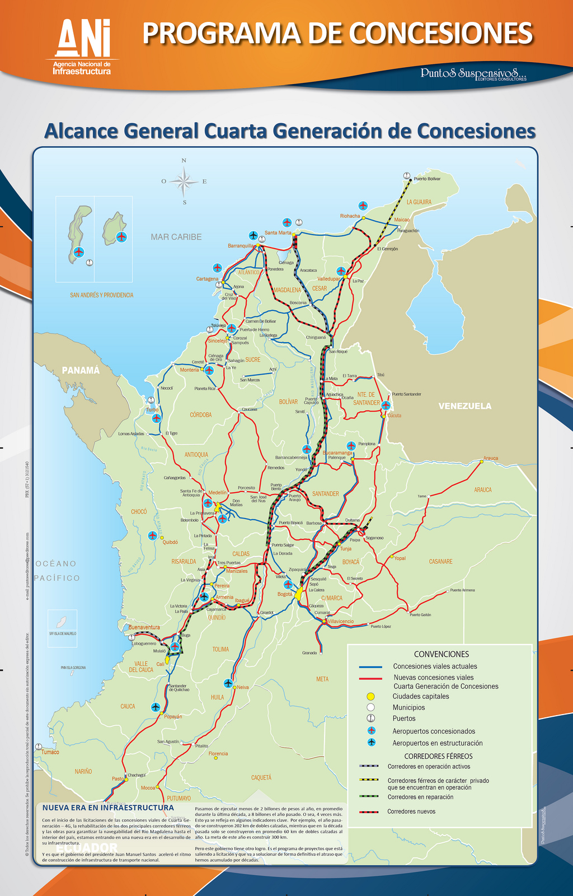

Fuente: Agencia Nacional de Infraestructura

### 2.2.5. Desagregación geográfica

Departamental de acuerdo al alcance de cada proyecto de concesión.

### 2.2.6. Desagregación temática

Desagregación temática por:

* Proyecto de concesión
* Estación de peaje
* Tráfico y recaudo por categoría vehicular

### 2.2.7. Unidades estadísticas: observación y análisis

**La unidad estadística de observación** hace referencia al objeto de investigación de la operación estadística, de acuerdo a la cual se recolecta, sistematiza y analiza la información estadística, por tanto consta de los vehículos que pasan por la estación de peaje de acuerdo con su clasificación por categorías y su recaudo.

**La unidad estadística de análisis** comprende a la “entidad de estudio en una medición y sobre la que se presentan las conclusiones de la investigación” (DANE, 2012, pág. 25), para este caso corresponde a las estaciones de peaje de cada Proyecto de concesión carretero de la ANI.

### 2.2.8. Periodo de referencia y recolección

El periodo de referencia es de dos meses vencidos.

* De acuerdo con el tipo de registro administrativo, la recolección del tráfico y recaudo se realiza de manera permanente por parte del concesionario.
* El reporte consolidado para cada concesión por parte de la interventoría a la ANI, se realiza la tercera semana del mes siguiente al mes de referencia.
* La consolidación de la información y la generación de reportes del sistema se realiza la cuarta semana del mes siguiente al mes de referencia.
* La oficialización de resultados definitivos para difusión se realiza la tercera semana de los dos meses siguientes al mes de referencia.
* La Publicación resultados en la página WEB se realiza a los dos meses siguientes al mes de referencia.

## 2.3. DISEÑO DE LA EJECUCIÓN

De acuerdo con (DANE, 2012), el diseño de la ejecución describe el procedimiento para llevar a cabo la consecución de los datos que soportan los resultados de la operación estadística.

La Agencia Nacional de Infraestructura – ANI cede al concesionario la operación de las estaciones de peaje, es decir, el derecho al recaudo, por tanto el concesionario tendrá la obligación de llevar a cabo el Recaudo de Peaje de la totalidad de las Estaciones de Peaje del Proyecto, así como también los valores por contribución al Fondo de Seguridad Vial o cualquier otra sobretasa, contribución (ANI, 2013).

El recaudo consiste en el cobro de la tasa que pagan los usuarios por la utilización de la vía y la circulación de los automotores, resulta de multiplicar el efectivo de las estaciones por la tarifa correspondiente a la resolución de peaje fijada anualmente mediante acto administrativo por el Ministerio de Transporte, el concesionario realiza el cobro.

### 2.3.1. Entrenamiento

El entrenamiento del personal operativo es realizado por cada concesión cada vez que realiza la contratación de personal, se enfoca en el cumplimiento de las especificaciones técnicas para la operación del recaudo y mantenimiento de equipos de control del tránsito, definición del reglamento interno de trabajo y los mecanismos de control y prevención para la seguridad del personal relacionado con la clasificación vehicular y el recaudo.

Por su parte los interventores capacitan el personal para el manejo de equipos ya que se cuenta con equipos paralelos al del concesionario que auditan el tráfico y recaudo. La ANI tiene permanente contacto con el interventor y el concesionario y se encargó de la estandarización del formato de reporte.

### 2.3.2. Actividades preparatorias

Dentro de las actividades preparatorias se encuentra la revisión y ajustes del formulario de recolección, con el fin de contar con un instrumento estandarizado para todas las concesiones, esto permite procesar y consolidar la información de manera ágil y contar con el mismo tipo de información y variables de interés garantizando la consistencia de la serie histórica.

* **Sensibilización**

El concesionario debe realizar las actividades correspondientes a la recolección y vigilancia del dinero recaudado, por tanto está en la obligación de suministrar un equipo capacitado y entrenado para el cumplimiento de la operación.

Por otra parte, los interventores quienes validan los resultados reportados por el concesionario e ingresan la información al sistema mediante el cargue mensual del formato de recolección en Project, reciben una capacitación por parte del área de planeación y sistemas de la ANI con el fin de conocer el diligenciamiento del formato y los requerimientos de calidad de la información, además de participar en las pruebas piloto del instrumento de recolección.

* **Selección de personal**

**CONCESIONARIO**

**Personal para la recolección – operación de recaudo**

El personal contratado está a cargo del concesionario y se establece los perfiles y funciones en el Manual de Operación de Peajes, desarrollado por cada concesión respecto a sus necesidades y requerimientos contractuales. A continuación se expone a modo de ejemplo los perfiles establecidos para la operación de peaje:

Se exige que el personal de nómina operativa cuente como mínimo con estudios de educación secundaria, además de presentar el esquema administrativo y operativo organizado por cargo y funciones. El personal mínimo para atender la operación de las casetas de peaje a cargo son:

* **1 Jefe de estación:**

Se debe disponer con personal las 24 horas del día, con estudios profesionales, tecnólogos o bachilleres y dos años de experiencia en áreas administrativas.

* **Supervisores**

Se debe disponer con personal las 24 horas del día, uno por caseta de Peaje de dos carriles.

* **Recolector de la tasa de peaje**

Se debe disponer con personal las 24 horas del día, uno por cada carril en operación normal y estudios profesionales, tecnólogos o bachilleres.

* **Técnico de equipos**

Uno por cada caseta de Peaje[7], con estudios tecnológicos (electrónica o sistemas) y experiencia en operación y mantenimiento de equipos de control de tránsito.

**Personal para sistematización y cargue de información**

Debe ser personal idóneo para llevar un control permanente del volumen y tipo de vehículos que hacen uso de la concesión.

**INTERVENTORIA**

Por parte de la interventoría se dispone de un (1) supervisor responsable de auditar el tráfico y recaudo de las casetas de peaje. Ese es el mínimo requerido.

### 2.3.3. Diseño de instrumentos (formulario, formato o aplicativo, manuales, guías, instructivos, indicadores operativos)

Se realiza el proceso de recolección y seguimiento de la información con el Formato de recolección: SIAC7: ***Formato financiero-operativo*** de la red concesionada.

**Lineamientos y guías**

* Parámetros de acceso al microdato: Brinda elementos para garantizar la seguridad de la información dispuesta a los usuarios, condiciones de uso y acceso al microdato.

**Otros documentos**

Por otra parte, como material interno de trabajo para cada concesión se cuenta con algunos instrumentos, que si bien se relacionan con el desempeño operativo del proyecto inciden en la generación y recolección de información coherente con el objetivo de la operación estadística (este apartado corresponde a las Concesiones 4G) (ANI, 2013):

* El ***Contrato de concesión[8]*** el cual estipula las obligaciones y responsabilidades de ejecución, operación y mantenimiento, para el caso del análisis de la operación estadística, el control de evasión, custodia transporte y consignación del recaudo.
* Antes de iniciar la operación el concesionario debe reportar a la Agencia el ***Reglamento de operación de las casetas de peaje***, en el que se incluyen las instrucciones tanto de “control, fiscalización al recaudo, elaboración de mapas estadísticos de tránsito, registro de novedades, localización de equipos de trabajo, control y vigilancia de equipos e instalaciones, control de la recolección del dinero recaudado, atención al usuario y el sistema de control para el cumplimiento de estas normas” Fuente especificada no válida.
* La operación del peaje es regulada según ***el Manual de Operación del Servidor de Caseta de Peaje y*** el ***Manual de Funciones, Responsabilidades y de Procedimientos*** estos son soportes para el control preventivo y correctivo interno para garantizar la administración y operación del recaudo.

### 2.3.4. Acopio de datos

El flujo de información para la operación estadística se basa en la recolección de información de fuentes primarias, realizada por los terceros que ejercen las funciones de ejecución de las obras *(concesionarios)* y la interventoría que supervisa el cumplimiento de las obligaciones contraídas en los respectivos contratos de concesión *(interventores).*

La información de tráfico y recaudo pasa por un proceso de crítica y validación, luego de ser cargada, para garantizar la consistencia de la información, después de su validación será consolidada la base de datos (*analista estadístico*) y podrá ser utilizada por el personal pertinente de la Agencia (*supervisores*). Luego de realizar el procesamiento estadístico de la información será difundida por medio de la página web de la Agencia (*usuarios*).

**Gráfico. 3 Flujo esquema de ejecución operación estadística**

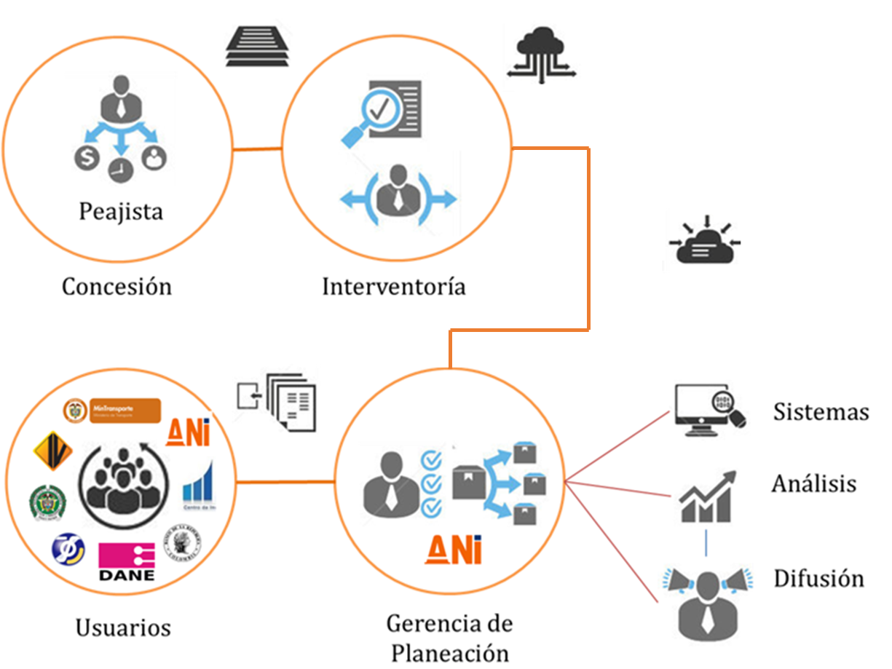

**Fuente elaboración propia.**

La operación de cobro incluye las actividades necesarias para realizar la recolección por concepto del recaudo de tarifas que pagan los usuarios al pasar el respectivo peaje. En cada caseta se encuentra un equipo de control, el cual es operado por el recaudador quien tiene como funciones:

* Clasificar y registrar los vehículos según categoría fijada en Resolución de tarifas de peaje vigente.
* Recibir el dinero en efectivo
* Entregar al usuario el tiquete de pago
* Autorizar el levantamiento de la barrera de salida

Para ello debe contar con equipos automáticos de conteo y clasificación de vehículos que garanticen el esquema tarifario efectivo y la supervisión permanente del volumen, tipo de vehículos y recaudo del proyecto. Todos los equipos deben contar con tecnología para almacenamiento de información directamente a las centrales de los centros de control de operación. Las actividades de conteo de tráfico, recaudo y control de evasión se realizan de acuerdo con los parámetros establecidos en el contrato de concesión

El concesionario genera un reporte diario que contiene la información de los vehículos que han transitado por las casetas de peaje, desagregando la información por categoría vehicular esta información es remitida a los interventores y supervisores. Dentro de los contratos de concesión se estipula que durante los cinco primeros días hábiles de cada mes, el concesionario reporta a la interventoría el reporte diario, consolidado mes tanto de tráfico como del recaudo totalizado por sentidos de circulación de los vehículos y carriles dedicados.

El interventor tiene la obligación de reportar la información recolectada a partir del seguimiento realizado a la concesión, mediante los informes de interventoría y los formatos del Sistema de información de administración de concesiones (SIAC), compuesto por trece formatos en archivo Excel. El formato SIAC7 está diseñado para recolectar la información del tráfico y recaudo por cada concesión y estación de peaje; estos formatos son cargados al sitio de proyecto de cada concesión mediante la herramienta de Project Online.

### 2.3.5. Crítica – codificación de datos

El proceso de monitoreo a la concesión lo ejerce una firma contratada por la ANI para ejercer las funciones de interventoría, a través de equipos técnicos como por ejemplo equipos de monitoreo y control electrónicos paralelos a los del concesionario, instalación de sistemas fílmicos para verificación de tránsito y la ejecución de conteos de tráfico de verificación, entre otros.

El interventor ejecuta procedimientos para mantener un control sistemático al volumen y tipo de vehículos que transitan por la Caseta de peaje, además de controlar y evaluar la operación de la concesión, es así como en los contratos de concesión se tienen establecidos dispositivos de control y medición como cámaras y aplicativos con sensores que permiten el conteo de carros. Los resultados de estos controles se contrastan con la información entregada por el concesionario.

Dentro de los mecanismos que cuentan los contratos de concesión para controlar el proceso de recaudo, operación y mantenimiento de la infraestructura se encuentran:

* Conteos manuales
* Cámaras de vídeo con verificación de conteos manuales
* Sistemas electrónicos paralelos
* Otros sistemas

El producto del Recaudo de Peaje será utilizado por la ANI como fuente de recursos para efectos del desembolso de la Retribución del Concesionario en los términos y condiciones que se señalen en cada contrato.

Se ejecuta la interventoría técnica, financiera, contable, jurídica, medioambiental, socio-predial, administrativa, de seguros, operativa y de mantenimiento del Contrato de Concesión, siguiendo las siguientes actividades:

* Verificar los cambios en los formularios de diligenciamiento
* Anexar el diligenciamiento mensual de los formatos a los informes de interventoría
* Atender solicitudes de verificación o corrección de información

El interventor entrega mensualmente al supervisor, el informe de interventoría, el cual evalúa y hace seguimiento a la correcta ejecución de la concesión y el cumplimiento de las obligaciones conferidas en el contrato (ANI, 2013).

El análisis de la información de tráfico y recaudo es de vital importancia para la supervisión, ya que sirve de insumo para ejercicios de modelación financiera con datos reales y la proyección del ingreso esperado, permite establecer el número de usuarios que tienen beneficios (tarifa diferencial) ya que mes a mes se realiza el cálculo y pago al concesionario por concepto de compensación tarifaria y además es insumo para la proyección de nuevas estructuraciones y diseño de vías, analizando el trafico promedio diario.

De manera que la Agencia realiza el análisis de coherencia para cubrir sus necesidades de información administrativa y técnica. La validación de la información es realizada por el equipo técnico y financiero de la ANI, de forma manual, verificando que los valores reportados por el interventor mediante los formatos SIAC7, sean los mismos reportados por el concesionario.

### 2.3.6 Grabación o captura de datos

La ANI cuenta con la herramienta de Microsoft Project para realizar seguimiento a los proyectos de concesiones, esta herramienta se constituye en una solución a la medida para la administración de proyectos de la Agencia, por tanto va en coherencia con las necesidades de reportes de información y cumplimiento de metas, además es oportuno para el fomento de trabajo colaborativo, cuando son diversas las fuentes de información y se disponen de soluciones en línea y flexibles en atención a las particularidades del ciclo de vida de las concesiones y contratos de obra pública.

Los interventores reportan en esta herramienta un conjunto de variables que dan cuenta del seguimiento y así mismo cargan en la herramienta otros archivos que complementan la información, este es el caso del SIAC7 donde se reporta la información de tráfico y recaudo, contando con permisos para alimentar el sistema, para facilitar el procesamiento de los datos entregados en archivos individuales se debe estandarizar el formato sobre el cual se diligencia el SIAC7, de esta forma se garantiza que la información guarde consistencia estadística. Después de cargada la información, el analista estadístico genera los reportes mensuales para cada estadística, quien se encarga de compilar la información en el archivo plano, para realizar proceso de crítica y validación de la información. Posteriormente se generan los reportes para cargar en la página web para consulta de los usuarios.

## 2.4. DISEÑO DE SISTEMAS

La función principal de Project es proveer a la Agencia de una herramienta web con capacidad para la gestión, almacenamiento y consulta en línea de la información correspondiente a cada concesión

Con respecto al diseño y estructura de las herramientas construidas y adecuadas en la plataforma tecnológica, se cuenta con la instalación y puesta en marcha de un sistema de gestión de proyectos de concesión basado en la solución Microsoft Project Online. La configuración del entorno de Project Online en Office 365 permite la gestión de la demanda; gestión de cartera de proyectos; gestión de proyectos; gestión de sitios de colaboración de proyectos; gestión de informes (incluyendo los mapas) o gestión de áreas de trabajo.

Los procesos de consolidación de la base de datos se realizan mediante el diligenciamiento de los formatos SIAC7 por concesión que incluye la información correspondiente para todos los peajes asignados a la concesión de manera mensual, información cargada por los interventores quienes tendrán asignado un usuario y perfil de consulta para realizar el cargue correspondiente por periodo, esta información se consolida, se genera una copia de seguridad para el tratamiento de datos, se realizan pruebas de validación que garanticen la consistencia interna de la información, mediante la generación de reglas de validación y criterios técnicos verificados por el analista estadístico y el ingeniero de sistemas.

La información de la base de datos no es anonimizada, ya que los reportes por concesión y peaje son de uso público. Se generan protocolos para la seguridad e integridad de las bases de datos, mediante el respaldo y recuperación de la información producida, y las herramientas utilizadas para cada una de las etapas del proceso estadístico mediante el modelo de licenciamiento actual de la Agencia para las licencias de Office 365 y Project Online que cuenta con un contrato de nivel de servicio (SLA) que garantiza un tiempo de actividad del 99,9%.

## 2.5. DISEÑO MÉTODOS Y MECANISMOS PARA EL CONTROL DE CALIDAD

Se realizan seguimiento a indicadores de calidad y contrastando los formatos de control de seguimiento por estaciones de peaje, teniendo en cuenta el formato señalado en el numeral 2.3.3.

**Etapa de recolección:**

* **Interventoría**

La interventoría evidencia si se presentan fallas en el servicio, compara videos y confronta los informes que se generan por el aplicativo para cada estación de peaje por concesión, de forma tal que se garantice que la información registrada corresponda a los resultados reportados en los informes de tráfico y recaudo de las estaciones de peaje, además de tener en cuenta:

* Revisión de tráfico y recaudo según reporte de los equipos de control de tránsito
* Consignaciones bancarias que reposan en cada una de las estaciones de Peaje
* Análisis de los vehículos exentos y teniendo en cuenta el aporte de los usuarios de la Seguridad Vial y Contribución al Turismo,
* Se certifica que el tráfico reportado en el Acta del Concesionario, corresponden a los mismos datos que obtuvo la Interventoría durante la revisión de los informes en cada una de las estaciones de peaje.

**Etapa de sistematización y procesamiento:**

* Aplicación de las reglas de validación y consistencia para la operación estadística.
* Proceso manual de crítica y verificación de la coherencia de la información con respecto a los resultados presentados en la serie histórica.

**Evaluación estadística de la calidad de los resultados**

Al ser una operación estadística basada en un registro administrativo, no se utilizan estimadores de precisión de los datos como errores de muestreo, coeficientes de variación, intervalos de confianza, entre otros. Sin embargo se utilizan los siguientes indicadores, los cuales deben ser verificados antes de realizar la publicación de resultados como criterio de calidad de los resultados:

**a. Índice de tasa de respuesta:** Presenta la relación entre el número de concesiones registradas y el número de concesiones con información reportada en el sistema. La información cargada al sistema, corresponde a los reportes mensuales que cada interventor, previa verificación con el operador de la concesión, la cual se carga en el formato de recolección en el aplicativo de Project. Este indicador tiene como objetivo determinar el grado de respuesta y la cobertura. Su cálculo es:

Fd: Fuentes diligenciadas: número de concesiones con información reportada en el sistema

Fr: Fuentes registradas: Total de concesiones vigentes a cargo de la ANI

**ITRF = (Fuentes diligenciadas / Total fuentes registradas) *100**

El nivel de referencia debe ser del 100 por ciento, correspondiente al total de las concesiones que reporten mediante la interventoría la información en el sistema para los registros de Tráfico y recaudo del modo carretero para las vías concesionadas a cargo de la ANI.

**b. Tasa de cobertura por registro:** Presenta la relación entre el número de variables con información efectiva diligenciada y el número de variables diligenciadas esperadas por cada registro. El indicador mide el grado de cobertura para cada registro mensual diligenciado por peaje según el proyecto de concesión correspondiente.

Re: Registros efectivos: Número de variables diligenciadas y validadas en el proceso de crítica por estación de peaje.

Res: Registros esperados: Número de variables definidas para diligenciamiento por cada estación de peaje.

**TCR= (Registros efectivos / Registros esperados) *100**

Nota: No se realizan procedimientos de imputación de datos, ya que los resultados del volumen de tráfico son base para el recaudo, por tanto no es conveniente sustituir valores de las variables erróneas o ausentes, sin verificar con el interventor y concesionario. Adicionalmente, al ser una obligación conferida en los contratos de concesión y en las funciones de interventoría, el reporte del tráfico y recaudo a la ANI es de carácter obligatorio.

## 2.6. DISEÑO DEL ANALISIS DE RESULTADOS

### 2.6.1. Análisis estadístico

El análisis estadístico para el tráfico y recaudo tiene en cuenta las siguientes consideraciones:

* La completitud de la información reportada en cada formato operativo-financiero mes a mes para cada peaje y su agregación por concesión.
* El análisis de los promedios de tráfico de los meses anteriores con respecto al último reporte de cada mes.
* El análisis temático del tipo de concesión, localización, estimado de tráfico y recaudo según particularidades de cada punto donde se localiza la estación de peaje.
* Coherencia de los resultados con respecto al mismo periodo del año anterior.

### 2.6.2. Análisis de contexto

Se tiene en cuenta otros ejercicios estadísticos como los volúmenes de tránsito por el Instituto Nacional de Vías, el cual realiza un sistema de conteos vehiculares siete días por año, con el fin de conocer cada año los volúmenes y clasificación vehicular circulante a lo largo de la Red Nacional de Carreteras (INVIAS, 2009). Mediante las estadísticas generadas por la agencia se pueden realizar comparaciones frente a los volúmenes estimados por el INVIAS y los datos registrados en las estaciones de peaje a cargo de la ANI.

### 2.6.3. Comités de expertos

Se genera un comité interno para verificar la consistencia de las cifras. Está conformado por el Coordinador temático, Gerente de planeación y Vicepresidente de Planeación de la ANI.

## 2.7 DISEÑO PLAN DE PRUEBAS

Ya que la operación estadística hace parte de la integración de diversa fuentes que alimentan la recolección del registro administrativo, se realiza una prueba piloto con los interventores encargados de cada proyecto de concesión para verificar la completitud del instrumento de recolección y el aplicativo dispuesto para el cargue de la información mensual.

## 2.8. DISEÑO DE LA DIFUSIÓN

### 2.8.1 Administración del Repositorio de datos

La ANI cuenta con un contrato con Microsoft que mediante la plataforma de SharePoint Online dispone de servidores de información, permiten garantizar la apropiada administración de la información, su procesamiento y difusión, además de garantizar la seguridad de las series históricas, de esta forma se realizan los copias de seguridad del sistema correspondiente a la información que es cargada por cada interventor para todas las concesiones a cargo de la ANI, para su posterior crítica y validación, consolidación de la base de datos final y la generación de los cuadros de salida y productos estadísticos para difusión.

### 2.8.2 Productos e instrumentos de difusión

Entre las actividades correspondientes al componente de difusión se realizan las siguientes acciones:

* Contacto con usuarios estratégicos de información
* Seguimiento a publicación web de resultados
* Velar por el cumplimiento del cronograma de publicación de resultados
* Socialización de resultados mediante boletines e informes.
* Respuesta a requerimientos de información por parte de usuarios internos y externos
* Generación de reportes de seguimiento a metas de gobierno

**Cuadros de salida**

El proceso de diseño de un cuadro estadístico conlleva el desarrollo de procesos previos como la compilación, análisis de consistencia y elaboración de indicadores, la estandarización en la generación de resultados genera confianza en los usuarios, hace más comprensible la información y permite generar productos estadísticos , facilita la interpretación de contenidos y hace más consistente la comprensión de los resultados y los objetivos de la investigación (INEI, 2006)**.**

**CONSOLIDADO ANUAL DE TARIFAS, TRÁFICO Y RECAUDO MENSUAL**

**SERIE HISTÓRICA MENSUAL DE TARIFAS, TRÁFICO Y RECAUDO**

**RESUMEN MENSUAL POR ESTACIÓN DE PEAJE DE TRÁFICO, TPD Y RECAUDO**

Los principales productos estadísticos son difundidos mediante página web de consulta, <http://www.ani.gov.co/carreteras>, en dicha sección el usuario puede encontrar la documentación metodológica que soporta la operación estadística los formatos, guías y manuales operativos y técnicos, los protocolos de acceso a la información, las series históricas correspondientes y los boletines e información de análisis de contexto del sector.

## 2.9. PROCESO DE EVALUACIÓN

Se mantiene contacto permanente con los interventores y supervisores, además de garantizar la comunicación con los usuarios internos y externos estratégicos para identificar las necesidades de información del sector.

Se realiza periódicamente un comité que verifica la consistencia de las cifras trimestralmente y asisten todos los encargados de tráfico y recaudo y un asesor experto en temas viales.

# 3. DOCUMENTACIÓN RELACIONADA

Para el desarrollo adecuado de la operación estadística se cuenta con los siguientes documentos:

* Documento metodológico
* Formulario de recolección: SIAC 7
* Instructivo SIAC 7
* Documento de validación y consistencia
* Manual de Critica

# GLOSARIO

**Contrato de Concesión:** Tiene por objeto otorgar a una persona (Natural ó Jurídica) la construcción, explotación o conservación de una obra o bien destinado al servicio o uso público. Igualmente debe contemplar las actividades necesarias para el adecuado funcionamiento de la obra. [9]

En concordancia con la Ley 1508 de enero de 2012, las Asociaciones Público Privadas, se consideran un instrumento de vinculación de capital privado, por lo tanto las concesiones se consideran comprendidas dentro de este esquema. No obstante en todos los casos se rigen por lo dispuesto en la Ley 80 de 1993 y la Ley 1150 de 2007.

**Categoría tablero:** Listado de categorías del tablero ubicado en cada estación de peaje correspondiente a cada concesión modo carretero, de acuerdo a lo establecido contractualmente para cada proyecto (Incluye Categoría Ejes).

**Categoría especial:** Listado de categorías especiales otorgadas dentro de cada uno de los proyectos de concesión carretero.

**Casetas de peaje:** Son las estaciones de peaje, equipos y accesorios existentes dentro del proyecto al momento del cierre de la licitación de concesión, y que una vez entregadas al CONCESIONARIO de acuerdo con lo establecido en el Contrato de Concesión, deberán ser adecuadas y operadas por el mismo en los términos establecidos en las Especificaciones Técnicas de Operación y Mantenimiento del Proyecto y del Contrato de Concesión.

**Dato de aforo:** Es la cifra mensual reportada por el interventor a través del Aforador la cual refleja el número de vehículos reales por categoría que cruzaron durante el respectivo mes cada una de las casetas de peaje del proyecto.

**Esquema tarifario:** Es la estructura de tarifas de peajes por categoría de vehículos que el CONCESIONARIO o el tercero concesionario, mientras los contratos de operación y recaudo estén vigentes, aplicarán en cada una de las casetas de peaje existentes, desde el día hábil siguiente al perfeccionamiento de la cesión de los correspondientes Peajes por parte de la ANI al CONCESIONARIO.

**Evasores:** Vehículos que evaden el pago del peaje dentro de la estación.

**Fondo de seguridad vial:** Es el valor destinado al fondo de seguridad vial incluido dentro de la tarifa total cobrada en cada una de las estaciones de peaje pertenecientes a cada concesión vigente para el año en curso del registro.

**Ingreso esperado**: Será entendido como el total de ingresos en pesos constantes al inicio del Contrato de Concesión, de acuerdo con lo presentado en la forma de la propuesta del concurso público de licitación, que el CONCESIONARIO espera recibir durante el término del proyecto por concepto de ingresos por recaudos de peajes.

**Ingreso neto:** Hace referencia al ingreso generado para cada concesión resultante del cobro de la tarifa en cada una de las estaciones de peaje. Lo anterior corresponde a la sumatoria del recaudo básico, el recaudo especial, los recaudos evasores menos el fondo de seguridad vial.

**POLCA:** Vehículos de policía de carreteras asignados a cada proyecto de concesión.

**Tarifa de peaje:** Las tarifas son producto de los estudios de tráfico que se llevan a cabo en la estructuración de cada contrato de concesión, utilizadas para determinar los ingresos dentro del modelo financiero. Las tasas de peaje son diferenciales, se fijan en proporción a las distancias recorridas, características de los vehículos y los costos de operación incurridos

**Tarifa contractual:** Es la tarifa de peaje que corresponde a la aplicación del esquema tarifario y a sus indexaciones, de acuerdo con lo previsto en el Contrato de Concesión. En el caso en que a la fecha de cierre de la licitación existieran tarifas especiales en alguna(s) caseta(s) de peaje existente(s), se entenderá para efectos de este Contrato, que dicha tarifa especial corresponde a la Tarifa Contractual.

**Tarifa vigente:** Es la tarifa de peaje que se esté cobrando efectivamente en un momento dado de la ejecución del proyecto, en cada una de las casetas de peaje. La Tarifa Vigente deberá coincidir siempre con la tarifa contractual salvo cuando el CONCESIONARIO o el Ministerio de Transporte, de conformidad con lo establecido en el Contrato de Concesión, modifiquen la Tarifa Vigente respecto de la Tarifa Contractual.

**Recaudo de Peajes:** Ingreso percibido por el Concesionario, calculado por el producto entre la Tasa o tarifa que se cobra como derecho de tránsito para utilizar la infraestructura de la respectiva vía de comunicación; y el número de vehículos que pasan por las estaciones de peaje obligados a pagar incluidos los evasores y los vehículos de operación.

**Recaudo sobrantes:** Hace referencia al recaudo sobrante generado por la operación normal de cobro de peaje en cada una de las estaciones pertenecientes a cada concesión.

**Vehículos Ley 787:** Corresponde a los vehículos cobijados por la Ley 787 de 2002, el cual establece en el artículo veintiuno del literal b) Deberá cobrarse a todos los usuarios, con excepción de las motocicletas y bicicletas, máquinas extintoras de incendios de los Cuerpos de Bomberos Voluntarios, Cuerpo de Bomberos Oficiales, ambulancias pertenecientes a la Cruz Roja, Defensa Civil, Hospitales Oficiales, Vehículos de las Fuerzas Militares y de la Policía Nacional, vehículos oficiales del Instituto Nacional Penitenciario y Carcelario, Inpec, vehículos oficiales del (DAS) Departamento Administrativo de Seguridad y de las demás instituciones que prestan funciones de Policía Judicial.

[10]

# ANEXOS



**CUADROS DE SALIDA**

**RESUMEN MENSUAL POR ESTACIÓN DE PEAJE DE TRÁFICO, TPD* Y RECAUDO**

 Fuente: Agencia Nacional de Infraestructura

Operación estadística de tráfico y recaudo del modo carretero

* TPD: Tráfico promedio diario durante un mes. Este valor se obtiene de dividir el total de tráfico por el número de días correspondiente al mes de registro. TPDM=TM/30

**CONSOLIDADO ANUAL DE TARIFAS, TRÁFICO Y RECAUDO MENSUAL**







|  |
| --- |
| Fuente: Agencia Nacional de Infraestructura - ANI |
| Categorías Vehiculares: De acuerdo con clasificación vehicular - Ministerio de Transporte | |
| Operación estadística de tráfico y recaudo del modo carretero | |

# BIBLIOGRAFÍA

ANI. (2013). *IMPLEMENTACIÓN DEL SISTEMA DE INFORMACIÓN DE SEGUIMIENTO Y CONTROL DE LOS PROYECTOS DE CONCESIÓN DE LA AGENCIA NACIONAL DE INFRAESTRUCTURA – ANI, UTILIZANDO COMO HERRAMIENTA MICROSOFT PROJECT ONLINE.*

ANI. (2013). *Modelo de Contrato de concesión bajo el esquema de APP.*

ANI. (2014). *Politica y objetivos de calidad.* Obtenido de Documento interno de trabajo: http://intranet.ani.gov.co/sites/default/files/sig//politica_y_objetivos_de_calidad.pdf

Banco Interamericano de desarrollo. (2011). *Asociaciones público-privadas para la prestación de servicios. Una visión hacia el futuro .* BID.

CAF. (2010). *Infraestructura Pública y Participación Privada. Conceptos y experiencias en América y España.* Obtenido de http://www.caf.com/media/3163/LibroinfraestructuraFINAL.pdf

Cammisa, E., & Piazza, G. (2004). *La calidad en las concesiones viales por peaje: análisis y propuestas.*

CEPAL. (2011). *PROPUESTA DE CÓDIGO DE BUENAS PRÁCTICAS DE LAS ESTADÍSTICAS EN AMÉRICA LATINA Y EL CARIBE Y PLAN DE IMPLEMENTACIÓN PARA 2012-2013.* Obtenido de Sexta reunión de la Conferencia Estadística de las Américas de la Comisión Económica para América Latina y el Caribe : http://www.cepal.org/publicaciones/xml/6/44766/LCL3384e.pdf

DANE. (2011). *Caracterización temática transporte.*

DANE. (2012). *Guía para la elaboración de documentos metodológicos estándarde las operaciones estadísticas.*

DANE. (2012). *Plan de Fortalecimiento de Registros Administrativos*. Obtenido de Estrategia para el Fortalecimiento Estadístico Territorial.

DANE. (2014). *Lineamientos Archivo Nacional de Datos.* Obtenido de Proceso de documentación y publicación: http://formularios.dane.gov.co/Anda_4_1/index.php/actividades

DANE. (2014). *Lineamientos para documentar la metodologia de operaciones estadísticas basadas en registros administrativos.*

DANE. (Diciembre de 2014). *Manual Política Editorial y Actualización Contenidos Web del DANE.* Obtenido de http://www.dane.gov.co/files/Politica_editorial.pdf

Departamento Nacional de Planeación. (2006). *Generar una infraestructura adecuada para el desarrollo.* Obtenido de Dirección de Infraestructura y Energía Sostenible: http://www.infraestructura.org.co/centrodeconsulta/juridico/Fedesarrollo/cartilla%20infraestructura.pdf

Echegoyen, G. (2003). *Registros administrativos, calidad de los datos y credibilidad pública: presentación y debate de los temas sustantivos de la segunda reunión de la Conferencia Estadística de las Américas de la CEPAL*. Obtenido de CEPAL.

Fainboim, I., & Rodríguez, C. J. (Marzo de 2000). *El desarrollo de la infraestructura en colombia en la década de los noventa. Parte I.* Obtenido de CEPAL: http://www.cepal.org/publicaciones/xml/9/4729/lcl1348.pdf

Fay, M., & Morrison, M. (2007). *Infraestructura en AméricaLatina y el Caribe. Acontecimientos recientes y desafíos principales.* Obtenido de Banco Mundial.

Fedesarrollo. (27 de Noviembre de 2013). *Indicadores del sector transporte en Colombia.* Obtenido de http://www.fedesarrollo.org.co/wp-content/uploads/2011/08/Indicadores-del-sector-transporte-en-Colombia-Informe-Consolidado.pdf

Giraldo, A. (20 de 01 de 2012). *Preparandonos para la prosperidad: del INCO a la ANI.* Obtenido de Universidad externado de Colombia.

GSD. (2013). *Análisis costo/beneficio y legal para la implementación de Recaudo ElectrónicoVehicular en peajes en Colombia .*

INEGI. (2010). *Captación en registros administrativos*. Obtenido de Serie: Documentos técnicos para la generación de estadística básica.

INEGI. (2012). *Proceso estandar para el aprovechamiento de registros administrativos*.

INEI. (2006). *Manual para la presentación de cuadros estadísticos.* Obtenido de http://www.inei.gob.pe/media/MenuRecursivo/publicaciones_digitales/Est/Lib0933/Libro.pdf

INVIAS. (2009). *Volúmenes de tránsito: obras en concreto para un país en marcha.* Bogotá.

Iwig, W., Berning, M., Marck, P., & Prell, M. (2013). *Data Quality Assessment Tool for Administrative Data*. Obtenido de Federal Committee on Statistical Methodology (FCSM). : http://www.bls.gov/osmr/datatool.pdf

Ministerio de transporte. (2011). *Diagnóstico del transporte - cifras correspondientes a 2010 y anteriores.* Obtenido de Oficina asesora de planeación - Grupo de planificación sectorial.

Ministerio de Transporte Direccion de Infraestructura. (2012). *Estudios para la fomulacion de politicas que permitan la consolidacion de la red Nacional de peajes.* Bogotá D.C.

MINTIC. (s.f). *LINEAMIENTOS PARA LA IMPLEMENTACION DE DATOS ABIERTOS EN COLOMBIA.* Obtenido de Programa Gobierno en línea – Oficina Coordinación de Investigación, Políticas y Evaluación: http://programa.gobiernoenlinea.gov.co/apc-aa-files/da4567033d075590cd3050598756222c/Resumen_Ejecutivo_Datos_Abiertos.pdf

OCDE. (2010). *Dedicated Public Partnership Units. A Survey of Institutional and Governance Structures.* Paris: OCDE.

Pérez, C., & Yanovich, D. (febrero de 1999). *SECTOR CARRETERAS.* Obtenido de CORPORACION FINANCIERA DEL VALLE S.A: http://www.corficolombiana.com/webcorficolombiana/Repositorio/informes/IS01021999.PDF

Resolución 1503, Artículo 3 (DANE noviembre de 2011).

Steer Davies Gleave. (2006). *Evaluation of regulation.* London.

Unidad de Planeación Minero Enenrgética - UPME. (29 de septiembre de 2004). *Plan de infraestructura de transporte y portuaria para el desarrollo minero en Colombia - Informe final módulo III.* Obtenido de Consorcio Silva Carreño y Asociados.

Zamora, N., & Barrera, O. (octubre de 2012). *Diagnóstico de la infraestructura vial actual en Colombia.* Obtenido de Universidad EAN.

1. De acuerdo a (Steer Davies Gleave, 2006), el tráfico y el crecimiento del PIB tiene una correlación cercana a 1.
2. Para consulta: https://www.mintransporte.gov.co/documentos.php?id=15
3. Definiciones disponibles en la sección de Glosario.
4. Consultar Glosario para definición de las variables.
5. 3.3.2 Normas para la Instalación de peajes (Ministerio de Transporte Direccion de Infraestructura, 2012)
6. 3.3.7 Categoría de Vehículos (Ministerio de Transporte Direccion de Infraestructura, 2012)
7. La disponibilidad de este personal en cada una de las Casetas de Peaje debe ser: doce (12) horas para casetas en operación manual y veinticuatro (24) horas para casetas de operación automática.
8. Cada proyecto cuenta con un contrato de concesión, en él se definen los lineamientos para la operación y
9. Definición propia.
10. Los términos utilizados, hacen parte del instructivo del formato de recolección (SIAC7).